Hướng dẫn sử dụng máy đo ETS – 1000

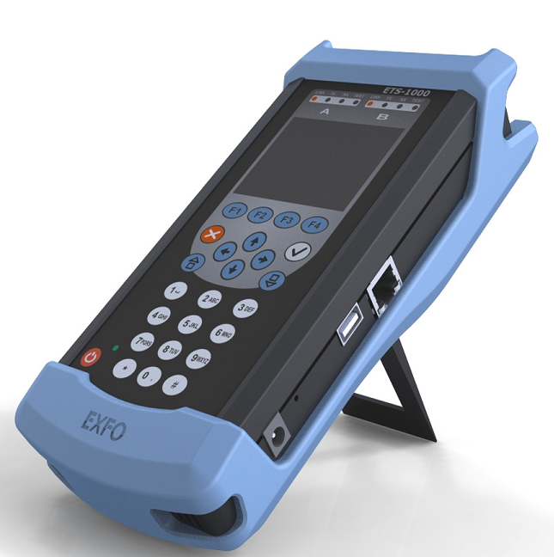

Thông tin chứng nhận

Thông tin F.C.C
Thiết bị đo điện tử được miễn từ phần 15 trong chuẩn FCC của Mỹ. Tuy nhiên, các phép đo kiểm tra tuân thủ được thực hiện một cách có hệ thống trong hầu hết các thiết bị của EXFO.

Thông tin CE
Thiết bị đo điện tử tuân theo hướng dẫn EMC của hiệp hội châu âu (European Union). Tiêu chuẩn EN61326 quy định cả các yêu cầu về phát xạ ánh sáng và sự được miễn đối với việc thí nghiệm, đo kiểm và thiết bị điều khiển.
Thiết bị này đã trải qua việc đo kiểm tuân theo các chuẩn và hướng dẫn của hiệp hội châu âu (European Union Directive and Standards)

Thông tin về tiêu chuẩn FCC và IC


Chương 1: Giới thiệu về máy phân tích

Ethernet ETS – 1000
Máy phân tích Ethernet/ Gigabit Ethernet ETS – 1000 được dùng để thực hiện phân tích và chuẩn đoán các lỗi mạng theo tiêu chuẩn RFC 2544, dùng để kiểm tra trạng thái của cáp và kiểm tra tính kết nối đường truyền.
Thêm vào đó máy đo cũng hỗ trợ dùng cho chế độ đo Loopback và thống kê cho các lưu lượng phát và thu được.
Máy đo ETS – 1000 cung cấp các tuỳ chọn sau:
- Tạo và phân tích lưu lượng ở lớp đường truyền dữ liệu (MAC) và lớp mạng IP.
- Chọn và hiển thị lưu lượng đã phát và đã thu được tại lớp vật lý, lớp dữ liệu (data) và lớp mạng.
- Đo kiểm theo tiêu chuẩn RFC – 2544: Throughput, Latency, Frame Loss và Back – to – Back.
- Chuẩn đoán các lỗi xảy ra trên đường cáp đồng.
- Thực hiện chức năng Loopback Ethernet cho các lớp vật lý, dữ liệu và lớp mạng của mô hình OSI
- Thực hiện điều khiển Loopback thông qua giao thức OAM.
- Kiểm tra BERT
- Thực hiện các phép đo Packet jitter
- Thực hiện đo kiểm IP (ping, trace route, telnet/http requests)

Các connector nối với tín hiệu và các đèn LEDs:
Mục này sẽ mô tả tất cả các connector (cổng), các điều khiển và các đèn LED trên máy đo ETS – 1000
Mặt trước máy:
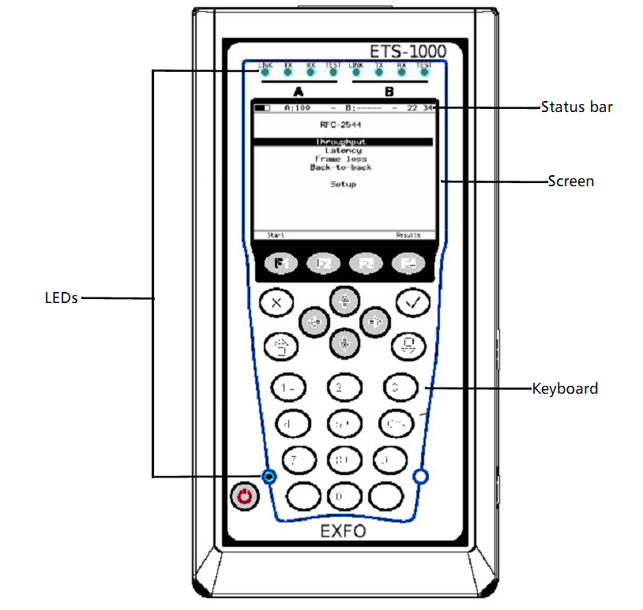

Mô tả chức năng của các đèn LED:
Các đèn LED ở mặt máy đo ETS – 1000 cung cấp cho người dùng trạng thái của máy đo.
LED | Trạng thái | Màu | Mô tả
Link | Bật | Màu xanh | Kết nối tới thiết bị được đo thành công
 | Tắt | Màu đỏ | Không có kết nối tới thiết bị được đo
Tx | Nhấp nháy hoặc sáng liên tục | Màu xanh | Dữ liệu đang được truyền
 | Tắt |  | Không có dữ liệu được truyền
Rx | Nhấp nháy hoặc liên tục | Màu xanh | Máy đo đang thu dữ liệu
 | Tắt |  | Máy đo không thu dữ liệu
Test | Sáng | Màu xanh | Máy đo đang thực hiện đo kiểm
 | Nhấp nháy | Màu xanh | Chế độ Loopback đang chạy
Các đèn LED ở phía dưới của mặt máy sáng khi nguồn cung cấp được nối với máy đo:
- Màu xanh: Chỉ dẫn Pin đang được xạc
- Màu xanh (nhấp nháy): Chỉ dẫn máy đo đang xạc cho Pin
- Màu xanh (nhấp nháy 2 lần liền): Chỉ dẫn máy đo đang cập nhật phần mềm

Mô tả thanh trạng thái:
Hiển thị các thông tin về các thông số sau (từ trái sang phải)
- Trạng thái xạc Pin
- Tốc độ truyền dẫn cho cổng A
Chú ý: Nếu module SFP được sử dụng thì màu trắng của phần này sẽ thay đổi thành màu vàng
- Đang thực hiện đo kiểm trên cổng A
- Tốc độ truyền dẫn cho cổng B
Chú ý: Nếu module SFP được sử dụng thì màu trắng của phần này sẽ thay đổi thành màu vàng
- Đang thực hiện đo kiểm trên cổng B
- Thời gian hiện tại
Kiểu đo kiểm đang chạy thông qua cổng A (B) được đánh dấu trong thanh công cụ với các chữ viết tắt sau:
THR | Thực hiện đo kiểm Throughput
LAT | Thực hiện phân tích Latency
BTB | Thực hiện đo kiểm Back – to – Back
FRL | Thực hiện đo kiểm Frame Loss
LB1 | Thực hiện Loopback tại lớp vật lý (lớp 1)
LB2 | Thực hiện Loopback tại lớp dữ liệu (lớp 2)
LB3 | Thực hiện Loopback tại lớp mạng (lớp 3)
LB4 | Thực hiện Loopback tại lớp truyền dẫn (lớp 4)
BER | Thực hiện kiểm tra BER
PJ | Thực hiện phân tích Packet jitter
GEN | Tạo đo kiểm Flow
J+G | Thực hiện phân tích Packet jitter và tạo đo kiểm Flow trên cùng một cổng
PTH | Chế độ Pass Through

Mô tả các Phím

 | Nút nguồn: Thực hiện chức năng bật/tắt. Ấn và giữ nút này khoảng 1 đến 2 giây
 | Menu chính: Quay trở lại menu chính
 | Enter: Mở menu tương ứng và hiển thị màn hình tương ứng
 | Cancel/Escape: Quay trở về màn hình trước hoặc menu trước. Trong chế độ sửa đổi (edition) nó dùng để huỷ các dữ liệu đã nhập
 | Infobar: Hiển thị các sự chú thích của các LED (màu nền tương ứng với màu của các đèn LED)
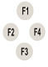 | Các phím chức năng: Được bố trí ở phía dưới màn hình, có 3 phím chức năng F1, F2, F3 được sử dụng để chọn các thanh trên màn hình được bố trí trực tiếp ở phía trên của mỗi phím
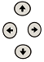 | Các phím mũi tên chức năng: Chỉ dẫn các nút di chuyển
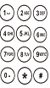 | Các nút số, chữ, các biểu tượng: Chỉ dẫn các số từ 1 tới 10, các chữ cái từ a tới z và các bút biểu tượng được nhìn ở phía dưới

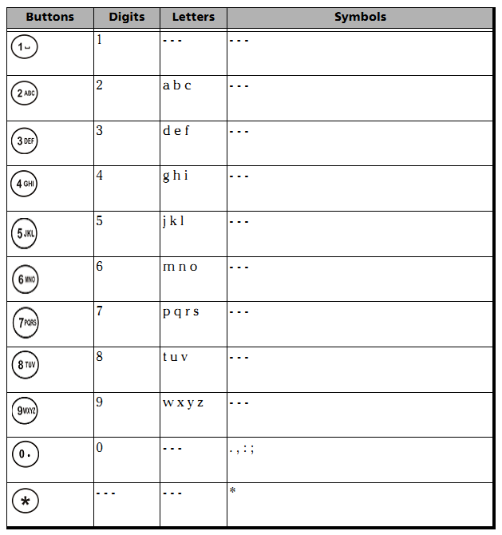

Các connector bên ngoài:
Máy đo được trang bị với các cổng giao tiếp bên ngoài như sau:
- Mặt đỉnh của máy đo

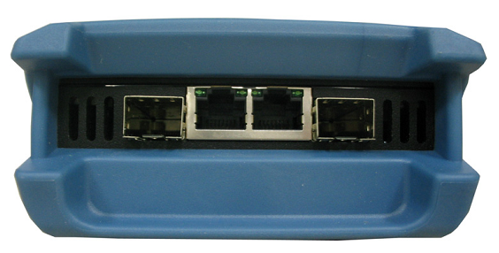
- Mặt bên cạnh:
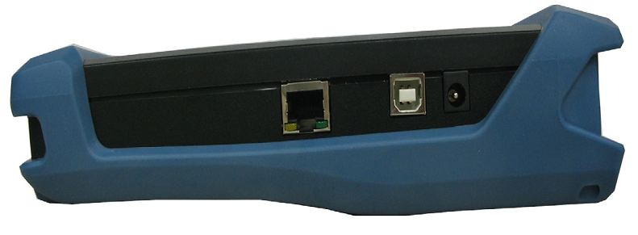
Các connector của máy đo và thiết bị được nối được mô tả trong bảng dưới:
Kết cuối | Mô tả | Thiết bị được nối
A, B | Các connector RJ-45 để nối tới mạng để đo kiểm hoặc tới thiết bị (các tốc độ được hỗ trợ là 10/100/1000 Mbps) | Cáp Ethernet
A, B | Connector SFP- module | Module SFP
LAN | Connector kết nối mạng LAN dùng để điều khiển từ xa (hỗ trợ các tốc độ 10/100/1000 Mbps) | Cáp Ethernet
USB | Kết nối tới PC thông qua giao diện USB | Cáp USB
12V | Đầu connector cho nguồn ngoài | Bộ chuyển đổi AC bên ngoài

Các bộ phát quang (Transceivers):
Bảng dưới liệt kê các loại SPF có thể phù hợp với máy đo theo đơn đặt hàng của EXFO
Mã đặt hàng của EXFO | Mô tả
FTB-8592 | 1000Base-Zx, 1550 nm, 80 km
FTB-8591 | 1000Base-Lx, 1310 nm, 10 km
FTB-8590 | 1000Base-Sx, 850 nm, 550 m
FTB-8597 | 1000Base-Bx10-U, Bi-directional 1310 nm Tx, 1490 nm Rx, 10 km
FTB-8596 | 1000Base-Bx10-D, Bi-directional 1490 nm Tx, 1310 nm Rx, 10 km

Các quy định an toàn
Trước khi sử dụng sản phẩm mô tả trong tài liệu này, nên hiểu về các qui định sau:

CẢNH BÁO
Chỉ ra sự nguy hại tiềm tàng, nếu không tránh sẽ dẫn đến cái chết hoặc nguy hại nghiêm trọng. Không tiếp tục quá trình trừ khi hiểu và đáp ứng các điều kiện theo yêu cầu.




CHÚ Ý
Chỉ ra sự nguy hại tiềm tàng, nếu không tránh sẽ dẫn đến một tổn hại nhỏ. Không tiếp tục quá trình trừ khi hiểu và đáp ứng các điều kiện theo yêu cầu.


CHÚ Ý
Chỉ ra sự nguy hại tiềm tàng, nếu không tránh sẽ dẫn đến hư hại phần tử của thiết bị. Không tiếp tục quá trình trừ khi hiểu và đáp ứng các điều kiện theo yêu cầu.


QUAN TRỌNG
Tham khảo thông tin về sản phẩm này sẽ không bỏ sót

Chương 2:Thông báo an toàn
Thông báo an toàn Laser
CẢNH BÁO
Không cắm hoặc kết nối sợi quang trong khi nguồn quang đang hoạt động, không nhìn trực tiếp vào sợi quang đang đo để đảm bảo bảo vệ mắt.

CẢNH BÁO
Sử dụng việc điều chỉnh, điều khiển, các thủ tục vận hành và bảo trì khác ngoài tài liệu này có thể dẫn đến mở rộng phát xạ nguy hiểm

Chương 3 : Bắt đầu
Trước khi thiết lập qui trình đo và thực hiện đo kiểm trên máy đo ETS-1000, người dùng phải thực hiện bật máy
Để bật máy đo :
- Lấy máy đo ra khỏi hộp và mở máy đo
- Giữ máy đo ở trong điều kiện bình thường khoảng 2 giờ (nếu trước đó máy đo đã được sử dụng ở trong điều kiện môi trường khác)
- Nối bộ chuyển đổi nguồn cung cấp với nguồn điện (sử dụng nguồn điện 110 ~ 240 V, 50/60 Hz)
- Bật máy đo

Chương 4 : Thiết lập cho máy đo
Người dùng có thể cấu hình mạng, giao diện đo kiểm và các thiết lập khác cho máy đo trước khi thực hiện đo kiểm

Thiết lập mạng
Cấu hình các thông số mạng từ menu Network setup như diễn giải sau :
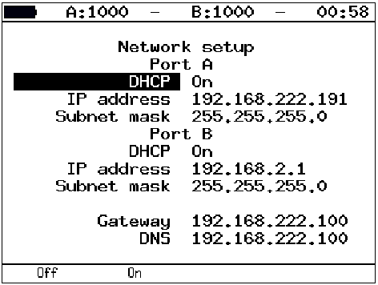
Cổng A :
- DHCP : Cho phép (On) hoặc không cho phép (Off) tính năng DHCP trên cổng A. Nếu cho phép thì tất cả các thông số khác (địa chỉ IP và subnet mask) được cung cấp tự đọng bởi DHCP server.
- IP address : Vào địa chỉ IP address cho cổng A
- Subnet mask: Vào giá trị subnet mask cho cổng Ethernet. Giá trị này xác định một phần địa chỉ IP là địa chỉ mạng và là một phần của địa chỉ host.
Cổng B:
- DHCP : Cho phép (On) hoặc không cho phép (Off) tính năng DHCP trên cổng B. Nếu cho phép thì tất cả các thông số khác (địa chỉ IP và subnet mask) được cung cấp tự đọng bởi DHCP server.
- IP address : Vào địa chỉ IP address cho cổng B
- Subnet mask : Vào giá trị subnet mask cho cổng Ethernet. Giá trị này xác định một phần địa chỉ IP là địa chỉ mạng và là một phần của địa chỉ host.
- Gateway: Vào địa chỉ IP Gateway mặc định cho cổng Ethernet
- DNS: Vào địa chỉ IP của server DNS.

Thiết lập giao diện
Thiết lập giao diện được sử dụng để cấu hình giao diện đo trên máy đo. Các thông số được yêu cầu tương ứng với các lớp vật lý, dữ liệu, mạng. Các thông số thường được cấu hình chung và được áp dụng cho tất cả các phép đo và các công cụ. Đám bảo các thông số này được thiết lập trước khi chạy bất kỳ một phép đo hoặc công cụ nào.
Cấu hình các thông số giao diện từ menu thiết lập giao diện như được mô tả ở phía dưới:
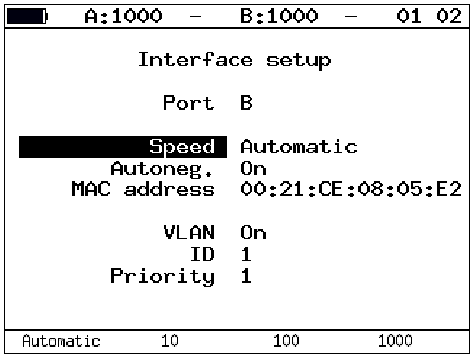
- Port: Chọn cổng được cấu hình
- Speed: Chọn tốc độ cho giao diện. Nếu chọn Automatic, thì tốc độ truyền dẫn có thể được xác định tự động (bất kỳ gía trị 10/100/1000 Mbps). Do đó trong trường hợp này một giá trị trong trường Autoneg sẽ được thiết lập là On và sẽ trở nên không thể thay đổi được.
- Autoneg: Cho phép (ON) hoặc không cho phép (Off) chế độ tự động chuẩn đoán tốc độ. Nếu cho phép thì tốc độ có thể được chọn (hoặc thiết lập Automatic hoặc bất kỳ giá trị nào 10/100/1000 Mbps được sử dụng) và thiết lập Autoneg tới giá trị ON. Kết nối này sẽ được thiết lập chỉ nếu có đầu cuối có hỗ trợ, chế độ auto-negotiation cũng phải được cho phép và tại ít nhất một trong số các thông số được thiết lập cùng giá trị.
- MAC address: Nó là địa chỉ MAC của cỏng đựơc thiết lập (A, B hoặc LAN). Ấn nút F1 (mặc định) để chèn giá trị của địa chỉ MAC của máy đo được nhìn thấy trong menu Information trong trường MAC address.
- VLAN: Cho phép (ON) hoặc không cho phép (Off) thiết lập các thông số VLAN
- ID: Vào giá trị VLAN ID. Dải các giá trị có thể được chấp nhận là 0 ~ 4095. Bộ nhận dạng VLAN gồm 12 bit là một số được xác định rõ ràng cho các gói thuộc phía sau..
- Priority: Chọn mức độ ưu tiên cho VLAN. Có 8 giá trị ưu tiên được hỗ trợ . Các mức ưu tiên và kiểu lưu lượng được cho trong bảng sau:
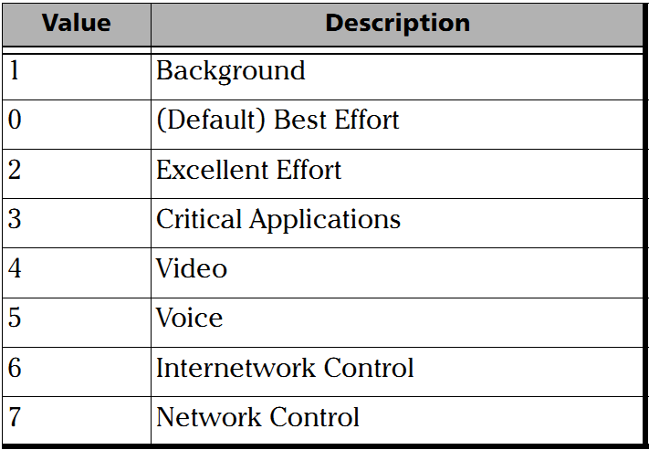
Chú ý: Nếu sử dụng module đo SFP thì tốc độ chọn luôn là 1 Gbps.

Thiết lập máy đo:
Cấu hình các thông số máy đo từ menu Unit setup như được diễn giải phía dưới:

Thiết lập màn hình hiển thị:
Để phù hợp với môi trường làm việc của người dùng thì người dùng có thể điều chỉnh các thiết lập LED, LCD, bàn phím,…
Cấu hình các thông số hiển thị từ menu LCD,LED and Keyboard như sau:
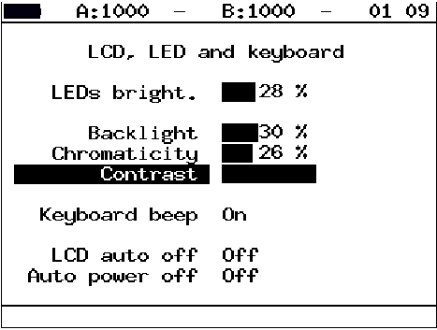
- LEDs bright: Chọn LEDs bright để điều chỉnh độ sáng của các đèn LED
- Backlight: Chọn Backlight để điều chỉnh độ sáng của màn hình
- Chromaticity: Chọn Chromaticity để điều chỉnh độ sắc nét của màn hình
- Contrast: Chọn Contrast để điều chỉnh độ tưong phản của màn hình
- Keyboard beep: Cho phép (ON) hoặc không cho phép (Off) tiếng bím khi ấn bàn phím.
- LCD auto off: Chọn để tự động tắt màn hình. Có các tuỳ chọn như sau:
  - Off
  - 20 sec
  - 40 sec
  - 60 sec
Để tăng chu kỳ hoạt động tự động hãy chọn giá trị nhỏ nhất.
- Auto power off: Chọn để tắt máy đo tự động. Các giá trị tuỳ chọn là:
  - Off
  - 1 minute
  - 5 minute
  - 10 minute

Các thiết lập cơ bản:
Cấu hình ngôn ngữ, ngày và giờ từ menu Basic Settings như sau:
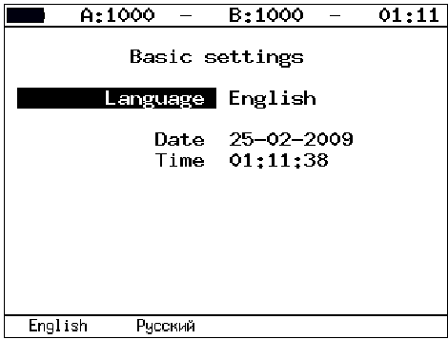
- Language: Thiết lập ngôn ngữ hiển thị trên giao diện
- Date: Vào hoặc chọn ngày hiện tại
- Time: Vào hoặc chọn thời gian hiện tại

Thông tin:
Hiển thị các thông tin về phần mềm, số Seri và địa chỉ MAC address của các cổng của máy đo
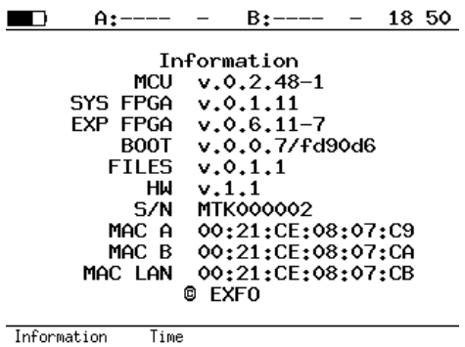

Thông tin SFP:
Giao diện quang trên module SFP là sẵn có thông qua module SFP. Thông tin hiển thị SFP được hiển thị như sau:
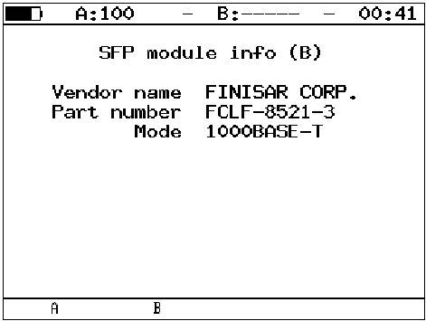
- Vendor name: Tên nhà sản xuất
- Part number: Model SFP
- Mode: Hỗ trợ chế độ truyền dữ liệu
Để chọn cổng ấn F1 cho cổng A hoặc ấn F2 cho cổng B

Battery:
Hiển thị các dữ liệu sau về điều kiện hiện tại bên trong Pin: Nhiệt độ (ºC), điện áp (mV), dung lượng hiện tại /lớn nhất (mAh) và thời gian sạc (khoảng thời gian đã sạc sau khi bắt đầu sạc) đơn vị là giây.
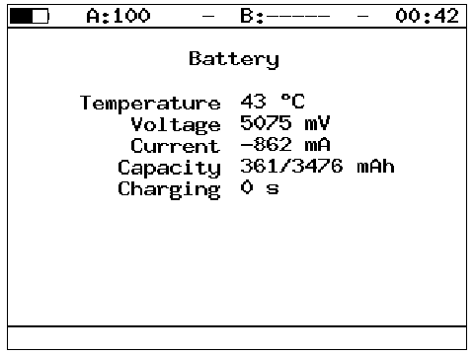

Các tuỳ chọn quản lý:
Tuỳ chọn là một chức năng giá trị gia tăng của máy đo ETS – 1000 mà không phải giống như các chức năng cơ bản khi “ship” khỏi nhà máy
Để kích hoạt tuỳ chọn này, người dùng phải nhận được key kích hoạt từ nhà máy. Vào key trong menu Options thông qua điều khiển từ xa bằng cách sử dụng lệnh ATS
Tuỳ chọn | Mô tả
ETIP | Các chuẩn đoán mạng TCP/IP (định tuyến, các node, DNS, …)
ETWEB | Kiểm tra các kết nối HTTP (các yêu cầu tuỳ chọn ETIP được phép)
ETJT | Đo Packet jitter
ETRC | Điều khiển từ xa cho ETS – 1000 thông qua các giao thức TELNET và giao diện www
ETMM | Tạo lưu lượng tổ hợp
ETMPLS | Hỗ trợ MPLS
ETAT | Hỗ trợ đo kiểm không đối xứng

Chương 5: Các nhiệm vụ và giải pháp điển hình

Các nhiệm vụ điển hình:
Nhiệm vụ chính để đo kiểm mạng Ethernet là kiểm tra sự phù hợp của SLA giữa các nhà khai thác và các khách hàng.
Chất lượng dịch vụ (QoS) phải được kiểm tra. Điều này có thể đạt được bằng cách thực hiện các đo kiểm RFC 2544 để cung cấp các phép đo throughput, frame loss rate, latency và back – to – back. Khi nhiều dịch vụ/ các mức QoS được cung cấp thì đặc tính của đường truyền phải được kiểm tra tốt nhất thông qua việc kiểm tra nhiều luồng dữ liệu. Các công cụ tiện dụng khác như Ping và Trace Route cung cấp thông tin kết nối mạng cơ bản. Cuối cùng là thực hiện các phép đo kiểm end – to – end, chế độ Loopback cho phép quay lại lưu lượng tại các lớp vật lý, dữ liệu, mạng và truyền dẫn của mô hình OSI

Phương pháp đo RFC 2544:
Phương pháp đo RFC 2544 được định nghĩa như là một bộ các phép đo để đo và tạo báo cáo các đặc tính của thiết bị mạng. Phù hợp với RFC 2544 cho việc đo kiểm mạng Ethernet cho các kích thước khung được giới thiệu là 64, 128, 256, 512, 1024, 1280 và 1518 byte. Đây là phương pháp chuẩn để đánh giá, phân tích đặc tính mạng Ethernet. Máy đo ETS – 1000 hỗ trợ 4 phép đo chuẩn được định nghĩa bởi phương pháp RFC – 2544.

Throughput – Băng thông:
Phép đo này cho phép xác định tốc độ lớn nhất có thể đối với các thiết bị mạng Ethernet.
Throughput (băng thông): Tốc độ nhanh nhất mà số khung đo kiểm được phát đi bởi thiết bị đo kiểm (DUT) ngang bằng với số khung đã gửi tới nó bởi thiết bị đo kiểm.
Khi đo throughput thì số các khung xác định với khoảng hở giữa các khung nhỏ nhất được phát tới DUT. Sau đó máy đo đếm các khung được phát bỏi DUT này. Nếu có một vài khung thu được ít hơn khung đã phát thì khoảng hở này được tăng lên và thực hiện đo kiểm lại.
Chú ý: Mối liên hệ giữa khe hở giữa các khung và tải là mối quan hệ tỉ lệ nghịch do đó khe hở này lớn hơn thì tải truyền được sẽ nhỏ hơn.
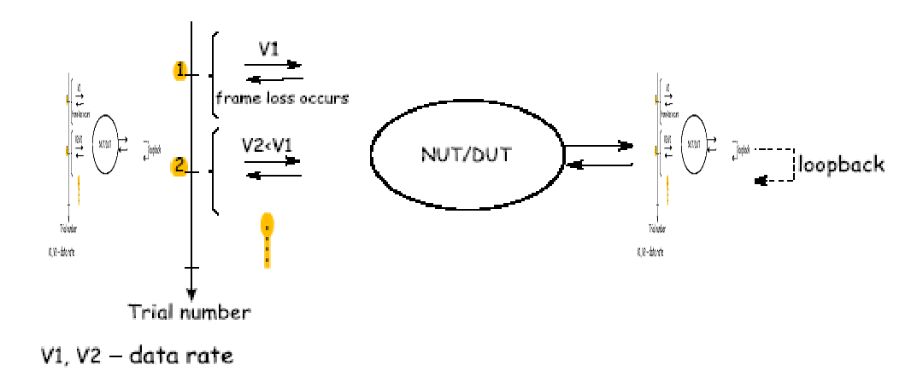

Latency – Độ trễ:
Phép đo này cho phép phân tích thời gian đạt được cho một khung được phát từ nguồn tới đích và sau đó quay lại nguồn. Độ trễ (Latency) là một thông số quan trọng cho các ứng dụng thời gian thực chạy trên các mạng Ethernet.
Khi phân tích độ trễ thì băng thông cho DUT tại mỗi kích thước đã liệt kê được xác định đầu tiên, sau đó một luồng các khung với kích cỡ khung thực tế được gửi tới xuyên qua DUT tại tốc độ băng thông đã xác định tới đích xác định. Khoảng thời gian nhỏ nhất của luồng phát được thiết lập là 120 giây (người dùng có thể thiết lập giá trị này trong khoảng 1 ~ 2886 giây). Trong một thời gian xác định một thẻ nhận dạng được bao gồm trong một khung với kiểu thẻ đang bổ xung phụ thuộc. Thời gian mà khung này được phát đầy đủ được ghi lại là Ta. Cổng thu của máy đo sau đó nhận dạng thông tin thẻ trong luồng với khung đó và ghi thời gian mà khung đã đánh thẻ đã thu được (giá trị là Tb)
Giá trị độ trễ là khác nhau giữa các giá trị Tb và Ta
Phép đo được lặp lại ít nhất là 20 lần (người dùng có thể xác định giá trị thay thế từ 1 tới 30)
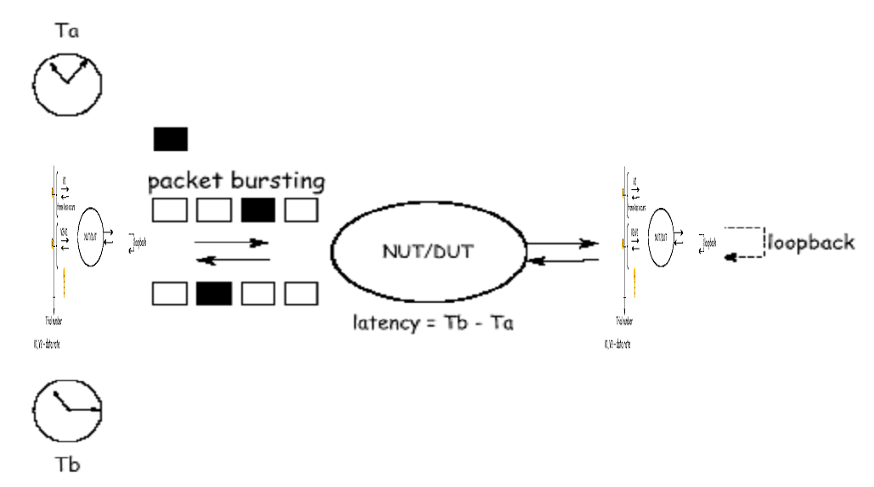

Frame Loss Rate – Tốc độ mất khung:
Phép đo này cho phép ước tính khả năng của mạng để hỗ trợ các ứng dụng thời gian thực bởi vì phần trăm tổn hao lớn sẽ làm cho chất lượng dịch vụ bị suy giảm.
Đo kiểm tổn hao khung cho phép đêm phần trăm khung không được phát đi bởi DUT bị suy giảm do lỗi phần cứng.
Để thực hiện đo kiểm tốc độ mất khung thì một số khung xác định (đếm đầu vào) được gửi đi tại một tốc độ xác định xuyên qua DUT để đo kiểm và sau đó máy đo đếm số khung được phát đi bởi DUT (đếm đầu ra). Tốc độ mất khung tại mỗi điểm được tính toán bằng cách sử dụng công thức sau:
100 x (đếm đầu vào – đếm đầu ra)/(đếm đầu vào)
Sự thử nghiệm phát đầu tiên sẽ chạy trên tốc độ khung mà nó đáp ứng 100% tốc độ lớn nhất cho kích thước khung đó trên đầu vào. Lặp lại quy trình trên cho tốc độ đáp ứng 90% tốc độ lớn nhất và sau đó là 80% tốc độ này. Các sự thử nghiệm là liên tục giảm 10% theo từng đoạn đến khi có 2 sự thử nghiệm thành công mà không có khung nào bị mất.
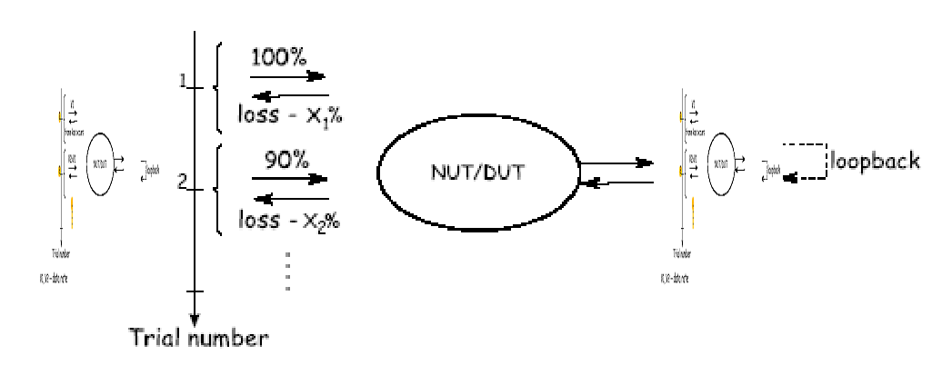

Back – to – Back:
Phép đo kiểm này cho phép ước tính thời gian trong khi DUT (thiết bị được đo kiểm) có khả năng quản lý tải lớn nhất
Máy đo gửi một “burt” của các khung với khoảng hở giữa các khung là nhỏ nhất tới DUT và sau đó đếm số các khung quay ngược lại bởi DUT. Nếu đếm số khung được phát là ngang bằng với số khung quay lại thì thời gian truyền dẫn sẽ tăng lên và phép đo được thực hiện lại đến khi có 2 thử nghiệm thành công mà không bị mất khung nào. Số các khung quay ngược lại ít hơn số khung được phát đi thì thời gian truyền dẫn sẽ giảm và phép đo lại được thực hiện lại.
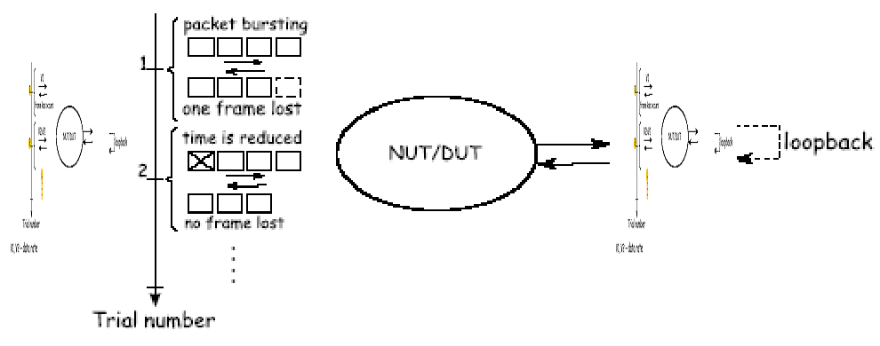

Chương 6: Kết nối máy đo
Các máy đo ETS – 1000 có thể được kết nối bằng cách sử dụng các cơ chế kết nối khác nhau

Các cơ chế kết nối máy đo:
Các máy đo có thể được kết nối với nhau theo 4 cách sau:
Cơ chế kết nối thứ 1:
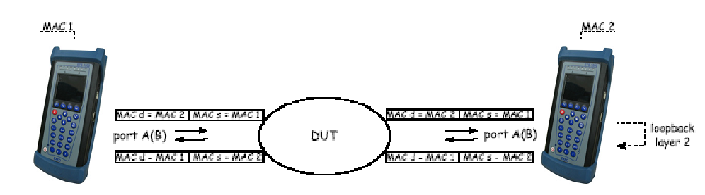
Cơ chế kết nối thứ 2:
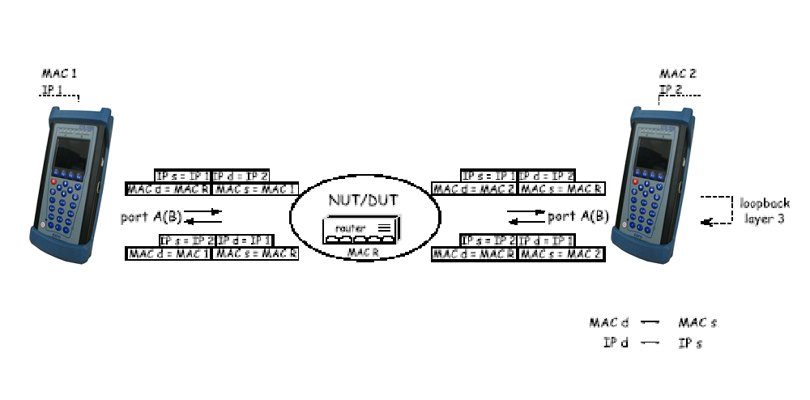
Cơ chế kết nối thứ 3:
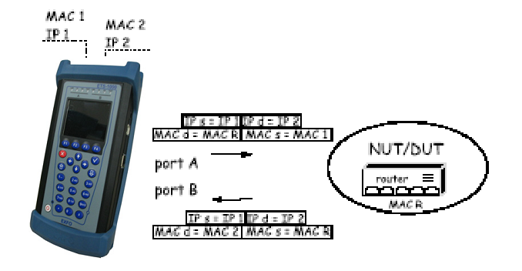
Cơ chế kết nối thứ 4:
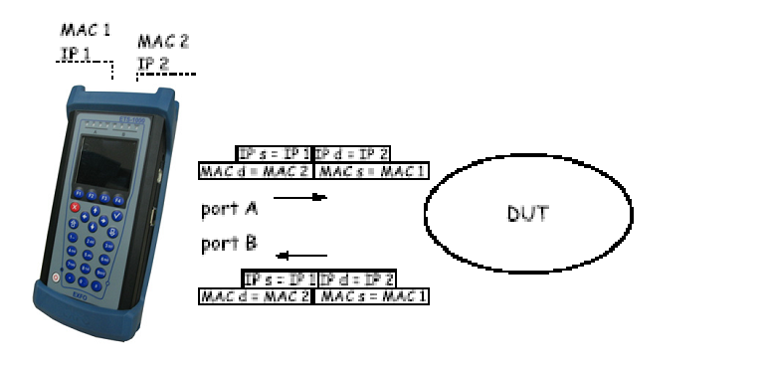
Cơ chế 1 cho thấy kết nối của máy đo (sử dụng một cổng của máy đo) tới mạng với thiết bị đang hoạt động trên lớp Data (ví dụ switch chuyển mạch). Trong trường hợp này lưu lượng đo kiểm được tạo ra sẽ được định đường để quay lại máy đo thông qua thiết bị loopback. Tại DUT thì các địa chỉ MAC nguồn và đích được trộn vào trong các gói và luồng dữ liệu đo kiểm được phát trở lại cổng nguồn trên máy đo.
Tất cả các cơ chế kết nối sử dụng các thông báo sau:
- MAC s – Địa chỉ MAC nguồn
- MAC d – Địa chỉ MAC kết cuối
- MAC R – Địa chỉ MAC của Gateway
- IP s – Địa chỉ IP nguồn
- IP d – Địa chỉ IP đích
Hình ở phía trên cho thấy sự kết nối của máy đo tới mạng với thiết bị đang vận hành trên cả lớp Data và lớp mạng (Ví dụ: Switch và Router). Không giống như trường hợp đầu với cơ chế kết nối này cả các địa chỉ MAC và IP đích và nguồn được hoán đổi với nhau và lưu lượng được quay trở lại cổng nguồn.
Trong trường hợp đo kiểm mạng/ thiết bị với khả năng định đường lưu lựong IP thì 2 cổng của máy đo được sử dụng. Các gới được định đường lại từ một cổng tới cổng khác thông qua bộ định đường. Thêm vào thì máy đo ETS – 1000 có thể được nối tới một thiết bị switch mạng.

Chương 7: Cấu hình và bắt đầu thực hiện một phép đo
Máy đo ETS – 1000 cho phép thực hiện đo kiểm đặc tính theo tiêu chuẩn RFC 2544 bao gồm các phép đo phụ sau:
- Throughput (đo băng thông)
- Latency (đo độ trễ)
- Frame loss (đo tổn hao khung)
- Back – to – Back
Trước khi thực hiện các phép đo trên thì các thông số đo kiểm cần phải được cấu hình. Người dùng có thể nhìn các kết quả đo kiểm từ máy đo ETS – 1000.

Các thiết lập chung cho RFC 2544:
Cấu hình các thiết lập chung cho chuẩn RFC 2544 trong máy đo ETS – 1000 như sau:

Thiết lập Header:
Cấu hình các thông số sau từ menu Header như được diễn giải như sau:
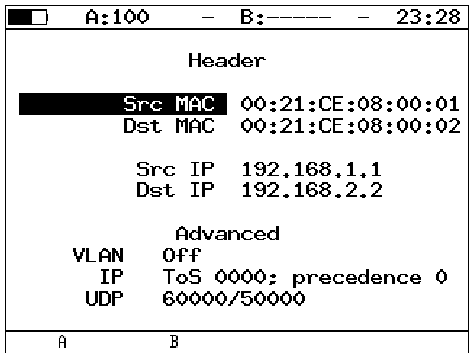
- Src MAC: Vào địa chỉ MAC của giao diện nguồn
- Dst MAC: Vào địa chỉ MAC của đích
  - Nếu bộ thu và bộ phát được nối trực tiếp với nhau mà không sử dụng bất kỳ bộ định tuyến nào thì hãy vào địa chỉ MAC của giao diện bộ thu
  - Nếu có ít nhất một bộ định tuyến giữa bộ thu và bộ phát thì vào địa chỉ MAC của bộ định tuyến mà gần bộ thu nhất.
- Src IP: Vào địa chỉ IP nguồn
- Dst IP: Vào địa chỉ IP đích.
Chú ý: Máy đo ETS – 1000 cũng có thể được thiết lập địa chỉ MAC và IP tự động.
- Để biết giá trị địa chỉ MAC thay thế hiện tại với các địa chỉ MAC của cổng A (B) được xác định trong menu Information, ấn F1 (F2).
- Để biết giá trị địa chỉ IP hiện tại với các địa chỉ IP của cổng A (B) được xác định trong menu Network setup hãy ấn F1 (F2)
- Ngay khi ấn F3 (với địa chỉ MAC đích đã chọn) thì một yêu cầu ARP sẽ được thực hiện. Một kết quả của yêu cầu thay vì địa chỉ MAC đích. Địa chỉ MAC tương ứng với địa chỉ IP sẽ được sử dụng.
Các giá trị được xác định trong Header (adv) menu cũng được hiển thị

Thiết lập Header (advanced):
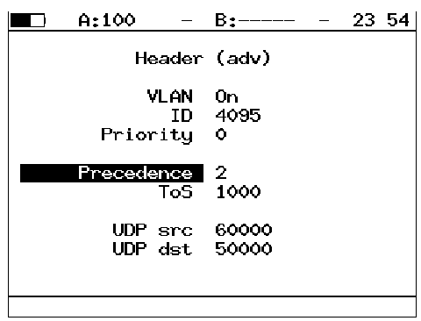
- ID: Vào giá trị VLAN ID. Dải giá trị chấp nhận là 0 ~ 4095. Bộ nhận dạng VLAN 12 bit là một số được xác định rõ ràng cho các gói thuộc phía sau..
Để trống giá trị này có nghĩa là thẻ header chỉ chứa thông tin ưu tiên người dùng và không có nhận dạng VLAN ở trong khung này.
Nếu VLAN ID =1 thì trong khi truyền xuyên qua các cổng của bộ định tuyến router thì VLAN ID này sẽ tự động được thiết lập ngang bằng với VLAN ID của cổng đó trên router.
- Priority: Chọn VLAN Priority. Có 8 giá trị ưu tiên được hỗ trợ. Tương ứng giữa mức ưu tiên và kiểu lưu lượng được cho trong bảng sau:
Giá trị | Mô tả
1 | Background
0 | (mặc định) Lỗ lực nhất (Best effort)
2 | Lỗ lựuc tuyệt vời (Excellent Effort)
3 | Các ứng dụng quan trọng
4 | Dịch vụ Video
5 | Dịch vụ thoại
6 | Điều khiển trong mạng (Internetwork Control)
7 | Điều khiển mạng (Network Control)
Mức ưu tiên 0 là dành cho truyền dẫn tốt nhất và được ấn định nếu không có kiểu (lớp) nào được xác định. Các giá trị ưu tiên 1 ~ 3 được dành cho các nhiệm vụ khác nhau từ các luồng ứng dụng tới lưu lượng FTP có thể mất dữ liệu. Các giá trị ưu tiên 4 và 5 có thể được sử dụng cho các loại lưu lượng nhạy với độ trễ như video hoặc thoại. Các giá trị ưu tiên 6 và 7 được dành cho các bản tin quản lý mạng.
- Precedence: Trường ưu tiên khung. Theo tiêu chuẩn của RFC 791 có 8 giá trị ưu tiên. Người dùng có thể xác định bất kỳ giá trị nào trong bảng dưới:
Giá trị | Mô tả
0 | Định tuyến
1 | Ưu tiên
2 | Ngay lập tức (Immediate)
3 | Flash
4 | Flash Override
5 | CRITIC/ECP
6 | Điều khiển trong mạng (Internetwork Control)
7 | Điều khiển mạng (Network Control)
- ToS (Type of Service): Trường này xác định kiểu dịch vụ cho trường dữ liệu. Nguồn này có thể được thiết lập bất kỳ giá trị nào từ bảng dưới đây theo tiêu chuẩn RFC 1349
Giá trị | Mô tả | Ghi chú
1000 | Độ trễ nhỏ nhất | Sử dụng giá trị này nếu một chu kỳ di chuyển của gói tin từ nguồn đến đích (chu kỳ trễ) là ưu tiên chính và nó phải nhỏ nhất
0100 | Băng thông lớn nhất | Sử dụng giá trị này để xác định gói tin phải được định đường với băng thông lớn nhất
010 | Ổn định nhất (Maximize reliability) | Sử dụng giá trị này để đảm bảo gói tin được truyền đi mà không phải truyền lại
001 | Chi phí rẻ nhất | Sử dụng giá trị này để có chi phí truyền dữ liệu rẻ nhất
000 | Tất cả bình thường | Trong trường hợp gói tin định tuyến được cho phép tự do lựa chọn nhà cung cấp.
- UDP src: Vào cổng nguồn UDP
- UDP dst: Vào cổng đích UDP

Các thiết lập RFC 2544 MPLS:
Nhãn xếp chồng (Stack) cho việc đo kiểm các mạng có thể được xác định trong menu “Label stack”. Cấu hình các thông số sau từ menu Label Stack như sau:
Ấn Test sau đó chọn RFC 2544, Setup, Header, Advanced và MPLS
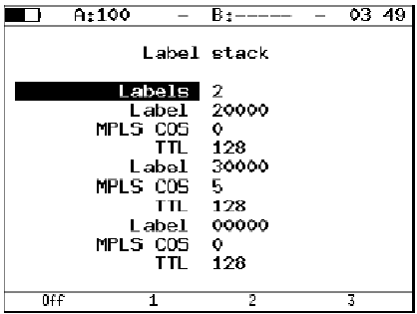
- Labels: Vào số của các nhãn. Có thể chọn từ 1 đến 3
- Label: Vào giá trị Label
- MPLS COS: Chọn lớp dịch vụ (COS) cho luồng dữ liệu
- TTL: Vào giá trị thời gian sống (Time to Live) cho luồng dữ liệu.

Cấu hình đo kiểm:
Sử dụng menu Topology để xác định các cổng thu và phát. Một cổng có thể được sử dụng cho cả thu và phát (với chế độ Loopback). Nếu sử dụng chức ănng đo kiểm không đối xứng, người sử dụng phải chọn Remote như là cổng thu/phát.
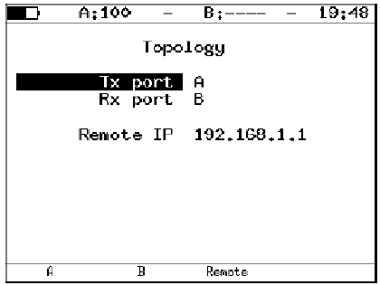

Chọn kích thước khung:
Cấu hình các kích thước khung như sau:
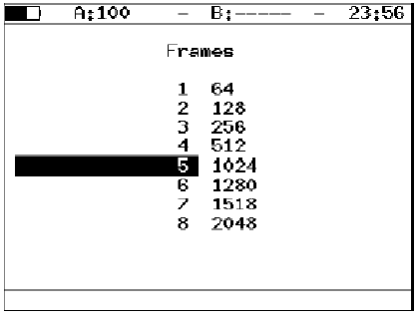
Để thực hiện các phép đo kiểm, người dùng có thể làm theo 1 trong các cách sau:
- Chọn các kích thước tiêu chuẩn cho các khung được phát theo tiêu chuẩn RFC 2544 bằng cách án F4. Các kích thước khung chuẩn là 64, 128, 256, 512, 1024, 1280, 1518 bytes
- Vào bất kỳ kích thước khung nào trong dải có thể chấp nhận được là 64 ~ 9600 bytes.

Thiết lập các thông số đo kiểm theo chuẩn RFC 2544:
Cấu hình các thông số đo kiểm cho các phép đo Throughput, Latency, Frame Loss và Back – to – Back.

Thiết lập đo kiểm Throughput:
Đối tượng của phép đo này là để tìm băng thông của một thiết bị được đo kiểm dể không có tổn thất khung. Bắt đầu tại tốc độ được xác định lớn nhất (Maximum Rate), tốc độ này hội tụ về hướng băng thông cao nhất mà không làm mất khung với phép đo này phải có một khoảng thời gian xác định trước (thời gian đo).
Phép đo băng thông được thực hiện cho mỗi kích thước khung được định nghĩa trước.
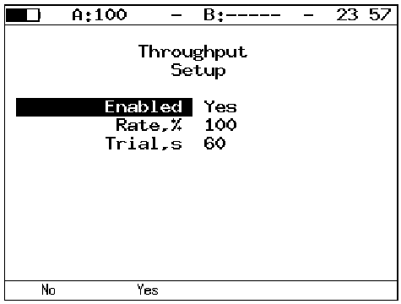
- Enabled: Cho phép (Yes) hoặc không cho phép (No) phân tích băng thông.
- Rate, %: Chỉ dẫn giá trị tải, được xác định bằng phần trăm của tốc độ luồng dữ liệu đo kiểm. Dải chấp nhận từ 1 ~ 100%
- Trial, s: Chỉ dẫn chu kỳ thời gian trong khi mà phép đo được thực hiện cho mỗi kích thước khung xác định. Dải chấp nhận được là 1 ~ 2886 giây.

Các thiết lập đo kiểm độ trễ:
Đối tượng của phép đo này là để tìm thời gian được yêu cầu để gửi khung đi xuyên qua thiết bị được đo kiểm và quay trở lại máy đo ETS – 1000. Bắt đầu gửi một luồng các khung trong một khoảng thời gian xác định trước và tốc độ tại một kích thước khung thực tế, một thẻ nhận dạng phụ thuộc được bao gồm trong một khung. Thời gian mà khung được phát đi được ghi lại (Thời gian A) khi khung đã được đánh thẻ quay trở lại thì thời gian đó được ghi lại lần nữa (Thời gian B) và kết quả độ trễ là: Thời gian B – Thời gian A. Phép đo được lặp lại theo một số lần định trước và kết quả trung bình được tính toán.
Phép đo độ trễ được thực hiện cho mỗi kích thước khung được định trước.
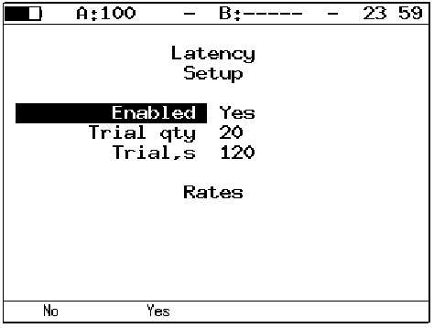
- Enabled: Cho phép (Yes) hoặc không cho phép (No) phân tích băng thông.
- Trial qty: Chỉ dẫn số tín hiệu thử được thực hiện cho mỗi kích thước khung xác định.
- Trial, s: Chỉ dẫn chu kỳ thời gian trong khi mà phép đo được thực hiện cho mỗi kích thước khung xác định. Dải chấp nhận được là 1 ~ 2886 giây.

Các thiết lập đo tổn hao khung:
Đối tượng của phép đo kiểm này là để tìm phần trăm các khung bị mất do sự suy giảm của tài nguyên (phần cứng thiết bị). Phép đo kiểm này được thực hiện đối với một kích thước khung xác định và với khoảng thời gian xác định.
Thực hiện phép đo kiểm với mối kích thước khung xác định như sau:
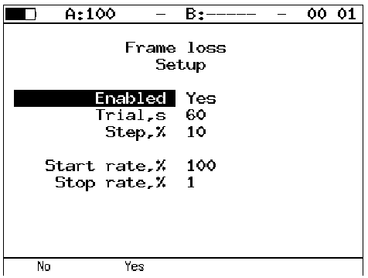
- Enabled: Cho phép (Yes) hoặc không cho phép (No) phân tích băng thông.
- Trial, s: Chỉ dẫn chu kỳ thời gian trong khi mà phép đo được thực hiện cho mỗi kích thước khung xác định. Dải chấp nhận được là 1 ~ 2886 giây.
- Steps. %: Chỉ dẫn số các bước thay đổi tốc độ theo phần trăm. Dải chấp nhận từ 1 đến 10%
- Start rate, %: Chỉ dẫn dải các giá trị tốc độ vật lý mà phép đo bắt đầu với mỗi kích thước khung được xác định.
- Stop rate, %: Chỉ dẫn dải các giá trị tốc độ vật lý mà phép đo kết thúc với mỗi kích thước khung được xác định.

Các thiết lập đo kiểm Back – to – Back:
Đối tượng của phép đo này là để tìm số khung lớn nhất với tốc độ lớn nhất mà có thể gửi đi mà không bị mất khung. Một số các khung được gửi đi với các khoảng hở giữa các khung nhỏ nhất tới thiết bị được đo kiểm và số các khung được chuyển tới được đếm. Nếu đếm các khung phát là ngang với các khung chuyển tới thì chiều dài thời gian là tăng và phép đo đựơc thực hiện lại. Nếu số các khung được chuyển tới là ít hơn số các khung được phát thì khoảng thời gian là giảm và phép đo cũng được thực hiện lại. Giá trị Back – to – Back là số các khung trong khoảng thời gian lớn nhất mà thiết bị được đo kiểm có thể xử lý được mà không làm mất khung.
Phép đo sẽ thực hiện với một số các thử nghiệm được xác định trước.
Phép đo Back – to – Back được thực hiện cho mỗi kích thước khung xác định trước.

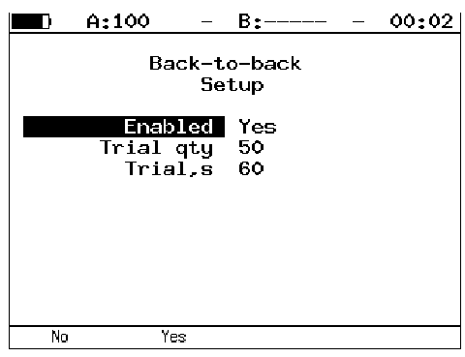
- Enabled: Cho phép (Yes) hoặc không cho phép (No) phân tích băng thông.
- Trial qty: Chỉ dẫn số tín hiệu thử được thực hiện cho mỗi kích thước khung xác định.
- Trial, s: Chỉ dẫn chu kỳ thời gian trong khi mà phép đo được thực hiện cho mỗi kích thước khung xác định. Dải chấp nhận được là 1 ~ 2886 giây.

Avanced – Tiên tiến:
Cấu hình menu Advanced được diễn giải như sau:
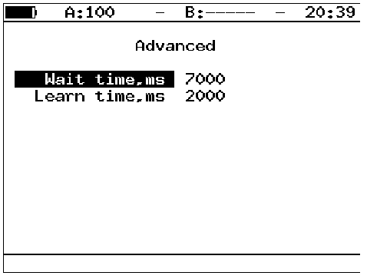
- Wait time, ms: Xác định khoảng thời gian giữa việc kết thúc tạo lưu lượng đo kiểm và kết thúc thử nghiệm.
Chú ý: Theo phương pháp đo RFC – 2544 thì thời gian chờ là 7000 ms và thời gian “learn” là 2000 ms.
- Learn time, ms: Xác định khoảng thời gian giữa khung “learning” được gửi đi và bắt đầu thử nghiệm.
Chú ý: Người dùng có thể xác định các giá trị tuỳ ý của thời gian chờ trong dải 100 ~ 7000 ms. Thời gian “learn” phải nằm trong dải 100 ~ 2000 ms.

Phân tích đặc tính theo chuẩn RFC – 2544:
Khi các phép đo theo chuẩn RFC – 2544 đang chạy, các kết quả chi tiết cho mỗi phép đo được chọn. Ngay khi các phép đo phụ của RFC – 2544 được hoàn thành hoặc kết thúc thì sẽ có đánh giá Pass/Fail cho mỗi phép đo phụ này. Các kết quả đo được hiển thị dưới dạng bảng và dạng đồ họa với các chỉ dẫn Pass/Fail.

Các kết quả đo kiểm băng thông – Throughput:
Các kết quả được hiển thị dưới dạng bảng với các thông số:
- Frame size (kích thước khung) với đơn vị bytes
- Giá trị throughput với đơn vị là phần trăm.
- Giá trị đo throughput đo được (đơn vị đo có thể được chọn bằng cách ấn F3 cho Mbit/s hoặc fps)
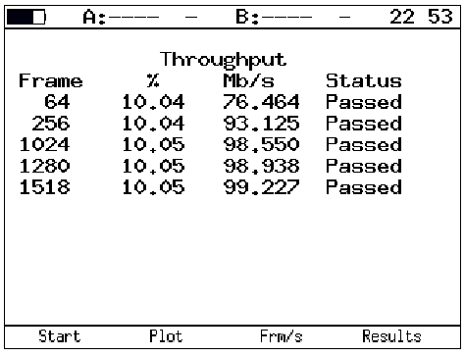
Dạng đồ hoạ cho biết các giá trị băng thông với đơn vị Mbit/s cho mỗi kích thước khung được xác định.
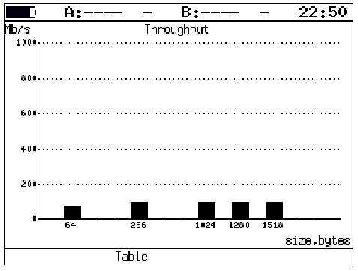

Các kết quả đo kiểm độ trễ - Latency:
Bảng kết quả cho thất giá trị có nghĩa của độ trễ (đơn vị ms) cho mỗi kích thước khung xác định và giá trị tương ứng của băng thông (phần trăm) được đo như là kết quả của phép đo băng thông – throughput.
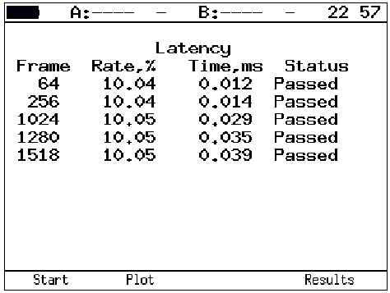
Đồ hoạ cho mỗi kích thước khung:
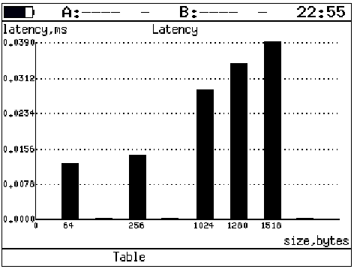

Các kết quả đo tổn hao khung:
Bảng kết quả cho thấy giá trị tổn hao khung (phần trăm) cho mỗi kích thước khung được xác định (đơn vị bytes) và giá trị tốc độ (phần trăm).
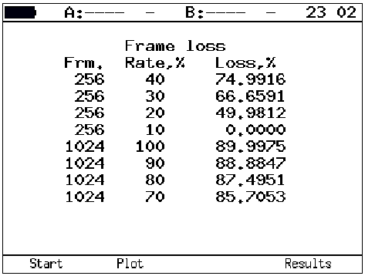
Bảng đồ hoạ cho thấy mối liên hệ giữa tổn hao khung (phần trăm) và tốc độ (phần trăm) cho mỗi kích thước khung xác định
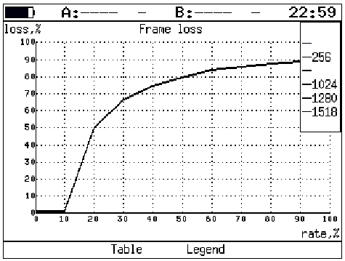

Các kết quả đo kiểm phép đo Back – to – Back:
Dạng bảng:
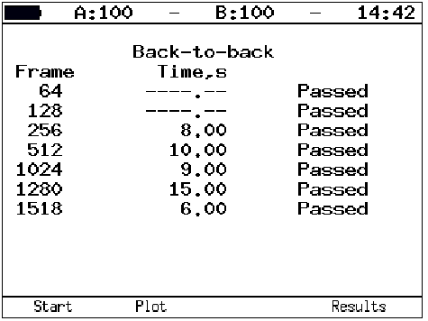
Dạng đồ hoạ:
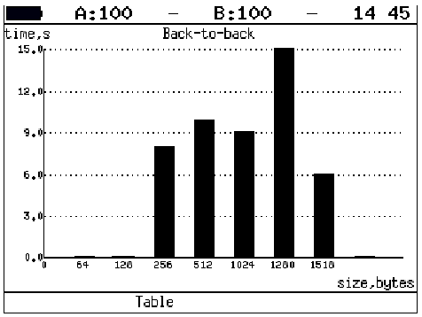

Đo kiểm không đối xứng:
Chức năng số 4 – đo kiểm không đối xứng được sử dụng để kiểm tra khả năng hoạt động của các đường truyền mà có sự khác nhau giữa tốc độ phát và tốc độ thu.
Đối với phép đo không đối xứng thì hai máy đo ETS – 1000 có thể được sử dụng: Một đầu gần và một ở đầu xa. Ngay khi các thông số của máy đo ở đầu gần được thiết lập thì máy đo ở đầu xa sẽ ở đầu cuối của kênh truyền không đối xứng. Việc tạo lưu lượng đo kiểm có thể được thực hiện theo 2 cách sau:
- Từ thiết bị đầu gần tới thiết bị đầu xa: Trong trường hợp này cổng A (B) được thiết lập là cổng nguồn. Cổng đầu xa được chọn là cổng kết cuối.
- Từ thiết bị đầu xa tới thiết bị đầu gần: Trong trường hợp này cổng đầu xa được thiết lập là cổng nguồn. Cổng A (B) được chọn như là cổng kết cuối.
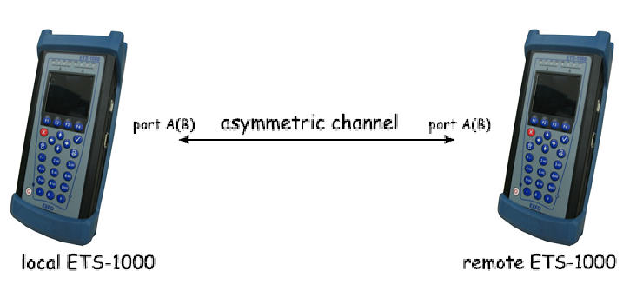
Thực hiện các phép đo cho cấu hình đo này bao gồm:
- RFC 2544: throughput, frame loss, back – to – back.
- BERT (L2, L3, L4)
- Lưu lượng tổ hợp

Lưu lượng tổ hợp:
Chức năng tạo lưu lượng tổ hợp cho phép tạo ra 10 luồng dữ liệu với các thiết lập khác nhau. Việc sử dụng chức năng này cho phép người dùng ước tính các kiểu tốc độ dữ liệu khác nhau, kiểm tra mức độ ưu tiên chính xác trong thiết bị được đo kiểm.
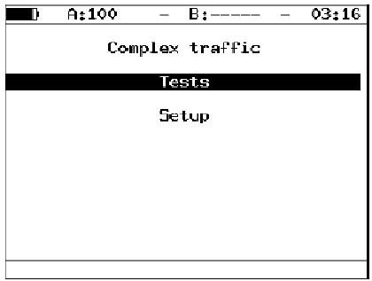
- Các bước đo kiểm: Chuyển về menu Summary của lưu lượng tổ hợp (bắt đầu phép đo, hiển thị kết quả đo)
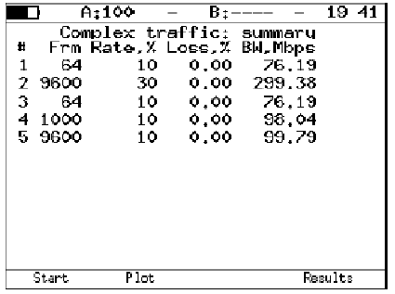
Để bắt đầu phép đo hãy ấn nút F1.
Sau khi kết thúc phép đo các thông số sau sẽ được hiển thị:
- Kích thước khung xác định (Đơn vị Bytes)
- Tốc độ được xác định (Đơn vị %)
- Tổn hao khung (Đơn vị %)
- Độ rộng băng (Bandwidth) (Đơn vị Mbps)
Để chuyển tới màn hình kết quả dạng đồ hoạ thì ấn nút F2 (Plot)
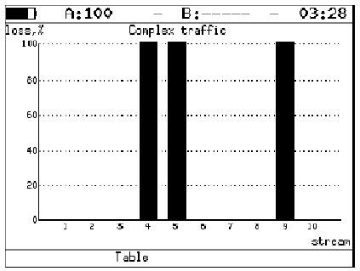
Ngay trên luồng dữ liệu thì mỗi một luồng sẽ có một cột cho biết giá trị tổn hao đo được. Để chuyển về menu Results ấn F4 và để chuyển tới màn hình Complex traffic: latency hãy ấn nút mũi tên → .
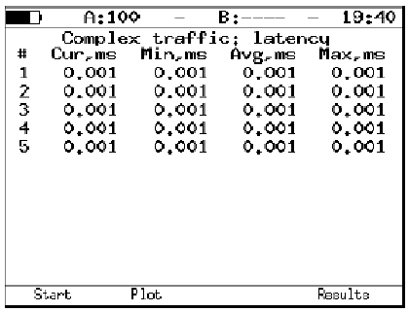
Tất cả các giá trị độ trễ cho lưu lượng tổ hợp sẽ bao gồm:
- Curr, ms: Giá trị độ trễ hiện tại (đơn vị ms)
- Min, ms: Giá trị độ trễ nhỏ nhất (đơn vị ms)
- Avg, ms: Giá trị độ trễ trung bình (đơn vị ms)
- Max, ms: Giá trị độ trễ lớn nhất (đơn vị ms)
Để chuyển về màn hình hiển thị các thông tin về số các khung được phát và được thu hãy ấn phím mũi tên →
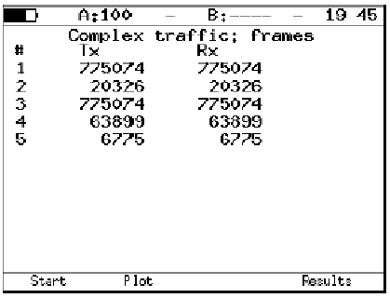
Mỗi luồng dữ liệu sẽ có thông tin về số khung phát và thu được hiển thị trên màn hình
- Setup: Chuyển tới menu Setup
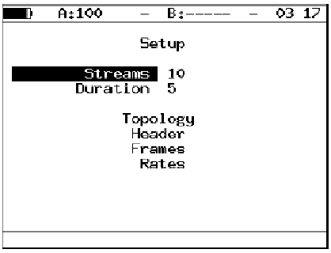
- Streams: Chọn số luồng dữ liệu. Có thể chọn từ 1 tới 10.
- Duration: Thiết lập thời gian cho việc tạo luồng dữ liệu. Chọn 1 đến 2886 giây
- Topology: Chuyển tới menu Topology:
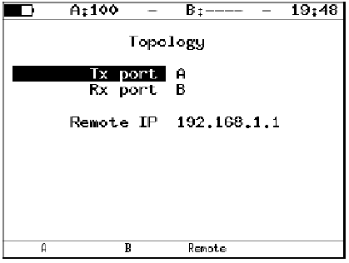
Sử dụng menu Topology để xác định các cổng thu và phát. Một cổng có thể được sử dụng cho cả phát dữ liệu và thu (Với tính năng Loopback). Nếu sử dụng chức năng đo không đối xứng thì người dùng phải chọn Remote như là cổng thu/phát.
- Header: Chuyển tới menu Header. Để chọn số luồng dữ liệu hãy ấn các phím mũi tên trái, phải.
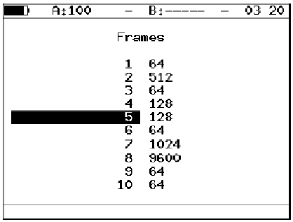
- Frames: Chuyển đển menu Frames. Hãy chọn kích thước khung cho mỗi luồng với dải thiết lập là 84 ~ 9600 bytes
- Rates : Chuyển tới menu Rates. Tốc độ của các khung đã xác định được xác định theo đơn vị phần trăm % (F1), kbps (F2) hoặc Mbps (F3)
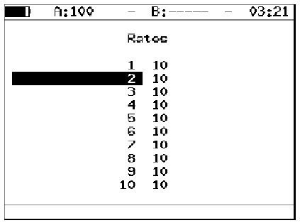

Thiết lập MPLS – Lưu lượng tổ hợp:
Nhãn lưu lượng cho việc đo kiểm mạng có thể được xác định trong menu Label traffic. Cấu hình các thông số sau từ menu Label traffic như sau:
Ấn Tests, hãy chọn Complex traffic, Setup, Header, Advanced and MPLS.
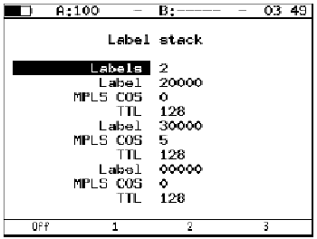
- Labels: Vào số nhãn. Hãy chọn từ 1 đến 3
- Label: Vào giá trị nhãn
- MPLS COS: Lựa chọn lớp dịch vụ cho luồng dữ liệu
- TTL: Vào giá trị TTL cho luồng dữ liệu.

Chế độ Loopback:
Chức năng Loopback là cần thiết cho việc đo kiểm các mạng trong sự phù hợp với tiêu chuẩn RFC – 2544 cũng như một số các nhiệm vụ khác. Chức năng này cho phép đo kiểm đặc tính mặng mà không làm thay đổi các thiết lập của nó. Đo kiểm mạng với chức năng Loopback có thể đựơc thực hiện tại các lớp theo mô hình OSI sau:
- Tại lớp vật lý (L1): tất cả csc lưu lượng đầu vào được phát lại quay trở về mà không làm thay đổi, thông kê được tập hợp lại cho lưu lượng đầu vào.
- Tại lớp 2 (lớp dữ liệu), tất cả các khung đầu vào được phát lại với việc hoán đổi địa chỉ MAC nguồn và đích. Máy đo ETS – 1000 hỗ trợ thay thế địa chỉ MAC đích/nguồn với các địa chỉ MAC của người dùng. Cả lưu lượng vào và ra đều được tập hợp thống kê.
Chú ý: Loopback các lớp 2 và 3 thì các gói tin vơi các địa chỉ nhận dạng MAC đích và nguồn cũng như các khối dữ liệu giao thức OAM (OAMPDU) và các yêu cầu ARP không được phát lại.
- Tại lớp mạng (lớp 3), tất cả các gói dữ liệu đầu vào được phát trở lại với việc hoán đổi địa chỉ IP đích nguồn. Máy đo ETS – 100 hỗ trợ thay thế các địa chỉ IP đích/ nguồn với các địa chỉ IP do người dùng xác định. Cả lưu lượng đầu vào và ra đều được tập hợp thống kê.
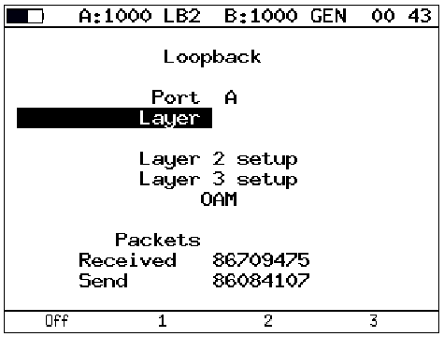
- Port: Chọn cổng (A hoặc B) để cho phép thực hiện chức năng Loopback.
- Type: Chọn lớp mà lưu lượng được phát trở lại
  - Lớp vật lý
  - Lớp dữ liệu (MAC)
  - Lớp mạng (IP)
  - Lớp truyền dẫn (TCP/UDP)
- OAM: Chuyển tới menu OAM

Cấu hình loopback L2:
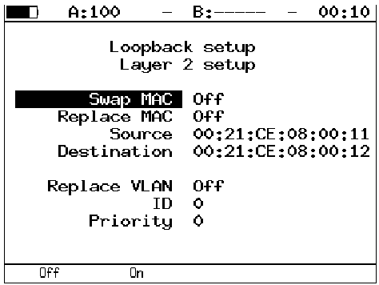
- Swap MAC: Cho phép (On) hoặc không cho phép (Off) sự hoán đổi của các địa chỉ MAC nguồn và đích trong các gói tín đầu vào.
- Replace MAC: Chọn chế độ cho phép hoán đỏi địa chỉ MAC
  - Off: Sự hoán đổi địa chỉ MAC là không được phép
  - Source: Sự hoán đổi giá trị địa chỉ MAC nguồn.
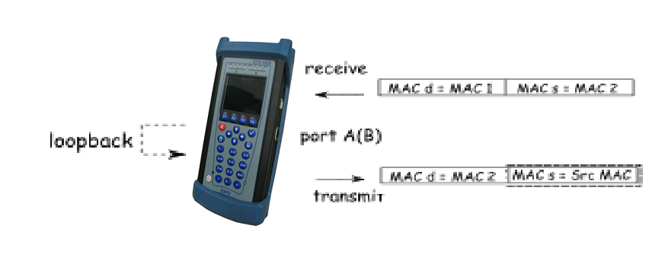
- Destination: Sự hoán đổi giá trị điạ chỉ MAC đích
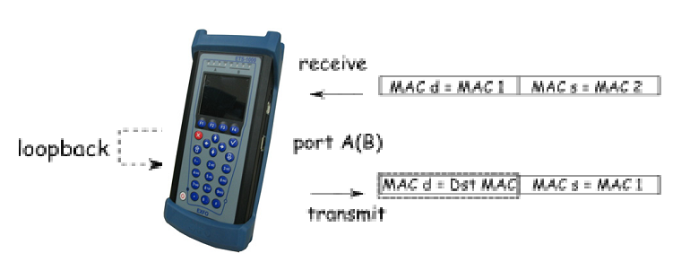
- Src+Dst: Sự hoán đổi cả các giá trị địa chỉ MAC đích và nguồn
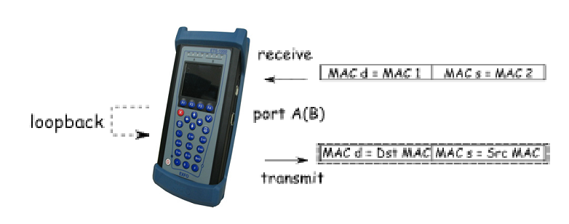
  - Source: Xác định một địa chỉ MAC mà sẽ hoán đổi địa chỉ MAC nguồn của khung Ethernet
  - Destination: Xác định địa chỉ MAC mà sẽ hoán đổi địa chỉ MAC đích của khung Ethernet.
- Replace VLAN: Chọn chế độ hoán đổi các thẻ VLAN :
  - Off: Không cho phép hoán đổi các thẻ VLAN
  - ID: Các giá trị hoán đổi VLAN ID
  - Priority: Các giá trị ưu tiên hoán đổi VLAN
  - ID+Pr: Hoán đổi các giá trị cả VLAN ID và VLAN ưu tiên
- ID: Xác định giá trị mà sẽ hoán đổi VLAN ID của khung Ethernet
- Priority: Xác định giá trị mà sẽ hoán đổi VLAN ưu tiên của khung Ethernet

Cấu hình Loopback lớp 3:
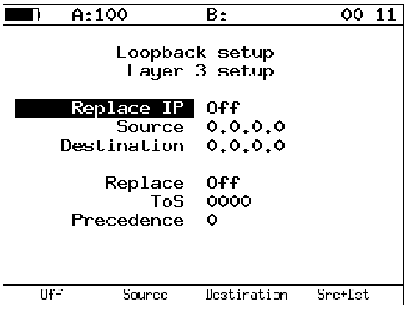
- Replace IP: Chọn chế độ thay thế (hoán đổi) địa chỉ IP
  - Off: Sự hoán đổi địa chỉ IP không được phép
  - Source: Địa chỉ nguồn IP hoán đổi
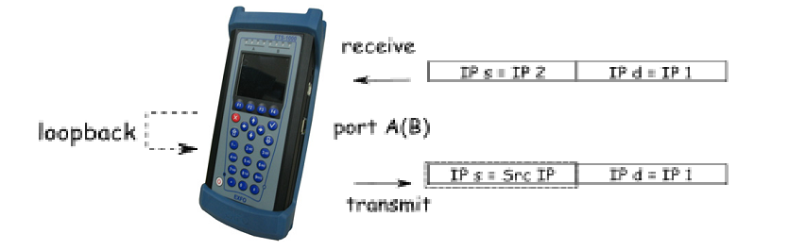
  - Destination: Địa chỉ đích IP hoán đổi
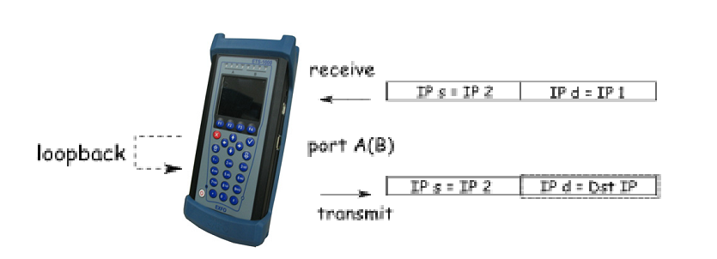
  - Src + Dst: Hoán đổi cả địa chỉ IP đích và nguồn
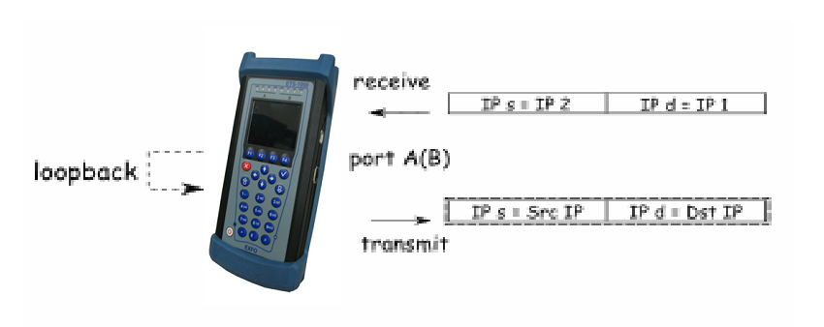
- Source: Xác định địa chỉ IP mà sẽ thay thế địa chỉ IP nguồn của khung Ethernet.
- Destination: Xác định địa chỉ IP mà sẽ thay thế địa chỉ IP đích của khung Ethernet.
- Replace: Chọn chế độ thay thế ToS
  - Off: Thay thế kiểu dịch vụ và các giá trị ưu tiên là không được phép.
  - ToS: Thay thế các giá trị kiểu dịch vụ
  - Precedence: Thay thế các giá trị ưu tiên
  - ToS + Prec: Thay thế cả kiểu dịch vụ và các giá trị ưu tiên
- ToS: Xác định gí trị sẽ thay thế kiểu dịch vụ của khung Ethernet
- Precedence: Xác định giá trị sẽ thay thế quyền ưu tiên của khung Ethernet.

OAM:
Là một trong những nhiệm vụ quan trọng cho các nhà cung cấp dịch vụ để có sự quản trị và bảo dưỡng chất lượng cao cho các mạng Ethernet. Để đảm bảo các nhiệm vụ này theo tiêu chuẩn IEEE 802.3ah
OAM (Operations, Administration and Maintenance) là một giao thức giám sát trạng thái đường truyền. Giao thức này vận hành ở lớp Dữ liệu của mô hình OSI. Để truyền dữ liệu giữa hai thiết bị Ethernet, các đơn vị dữ liệu giao thức OAM (OAMPDU) được sử dụng. Cả hai thiết bị phải hỗ trợ chuẩn IEEE 802.3ah và sẽ phải được nối thẳng trực tiếp.
Một đặc điểm quan trọng của giao thức OAM là cung cấp khả năng sử dụng cho chế độ Loopback đối với đầu xa
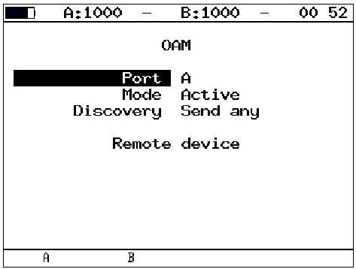
- Port: Chọn cổng cho cấu hình OAM
- Mode: Chọn Mode cho cấu hình OAM. Các trạng thái OAM là :
  - Acttive: Trong chế độ kích hoạt thì cổng được chọn có thể gửi các lệnh tới thiết bị được bố trí ở đầu xa, để cho phép chế độ Loopback trên thiết bị đầu xa và để đáp ứng các lệnh OAM Ethernet từ thiết bị đầu xa.
  - Passive: Trong chế độ thụ động thì cổng này chỉ có thể đáp ứng các lệnh OAM từ thiết bị đầu xa nhưng không khởi động chế độ Loopback
  - Off : Không cho phép OAM
- Discovery: Chọn trạng thái của thiết bị được bố trí ở đầu xa. Các trạng thái sẵn có là :
  - Fault
  - Send local
  - Passive wait
  - Send loc/rem
  - Send loc/ rem ok
  - Send any
- Remote unit: Ấn để chuyển tới màn hình của thiết bị đầu xa
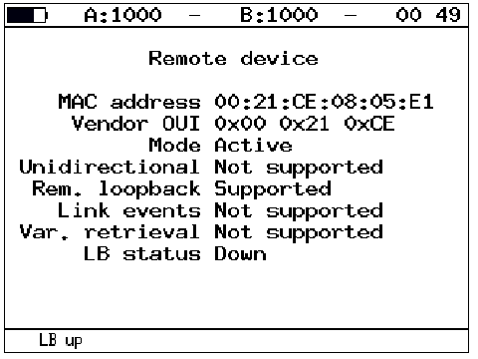
  - MAC address: Địa chỉ MAC của thiết bị đầu xa
  - Vendor OUI: Nhận dạng tổ chức (nhà sản xuất) duy nhất để tạo địa chỉ MAC
  - Mode: Trạng thái OAM của thiết bị đầu xa
  - Unidirectional: Hỗ trợ kết nối đơn hướng
  - Rem.loopback: Hỗ trợ chế độ Loopback cho thiết bị đầu xa
  - Link events: Hỗ trợ thông báo lỗi kết nối.
  - Var.retrieval: Hỗ trợ việc đọc các giá trị thay đổi mà được sử dụng cho việc ước tính chất lượng đường truyền dữ liệu.
  - LB status: Trạng thái chế độ Loopback tại thiết bị đầu xa
Để bật/tắt chế độ Loopback trên thiết bị đầu xa hãy ấn F1

ET Discovery :
Chức năng ET discovery cho phép bật chế độ Loopback trên các lớp dữ liệu, mạng, truyền dẫn ở thiết bị đầu xa là ETS – 1000 hoặc ETS – 1000L
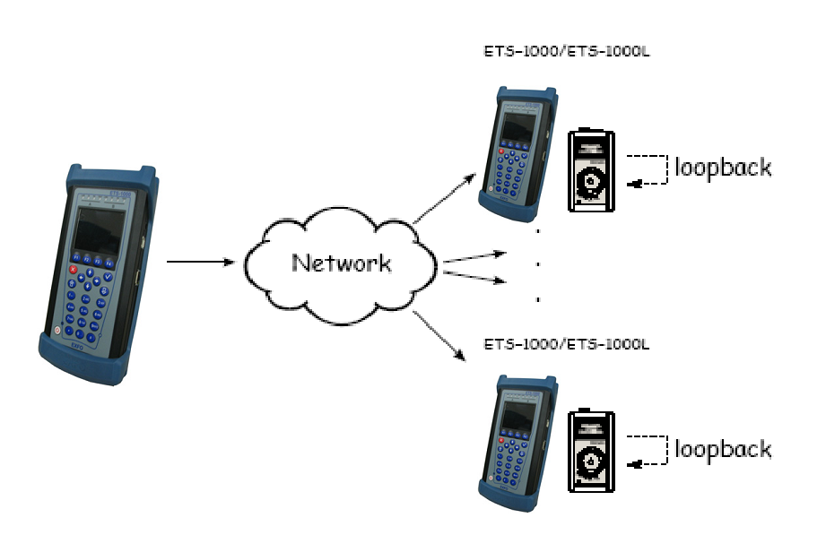
Theo các sơ đồ kết nối thì chức năng này có thể bật chế độ Loopback cho rất nhiều thiết bị đầu xa là ETS – 1000 hoặc ETS – 1000L mặc dù các thiết bị này phải có cùng hoặc khác địa chỉ Subnets :
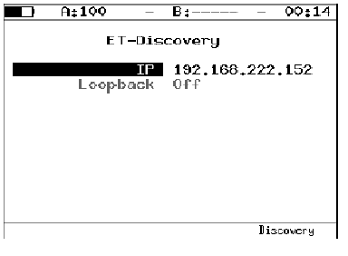
Để nhận dữ liệu về thiết bị đầu xa và bật chế độ Loopback:
- Nối máy đo với mạng
- Trong trường IP hãy vào địa chỉ IP của thiết bị đầu xa
- Ấn nút F4 (Discovery)
Nếu discovery hoàn thành thành công thì các địa chỉ IP, host name và địa chỉ MAC sẽ xuất hiện trên màn hình. Menu Loopback trên máy đo có thể truy nhập và sửa chữa được.
Các nút cho mức Loopback được mô tả như sau :
- F1 : Tắt chế độ loopback
- F2 : Bật chế độ loopback ở lớp dữ liệu
- F3 : Bật chế độ loopback ở lớp mạng
- F4 : Bật chế độ loopback ở lớp truyền dẫn
Chú ý : Để truyền dữ liệu dùng giao thức UDP thì số cổng UDP của Server là 0x8018 và số cổng UDP của client là 0x8019

Đo kiểm TCP/IP :
Tất cả các phép đo trong mục này được yêu cầu để đo kiểm xuyên qua các bộ định tuyến của mạng. Sử dụng các phép đo kiểm này người dùng có thể phát hiện các vấn đề cấu hình mạng, kiểm tra tính sẵn có của các server, kiểm tra khả năng hoạt động và ước tính các tải của đường truyền dữ liệu.

Ping :
Phép đo Ping cho phép kiểm tra tính sẵn có của các địa chỉ được xác định bên trong hoặc bên ngoài một subnet. Đặc điểm này không sẵn có trong cấu hình cơ bản và phải được đặt hàng. Tình năng Ping gửi các yêu cầu tới host trên mạng được xác định và nhận được các gói tin trả lời. Quy trình này dựa trên các giao thức IP và ICMP của sự truyền dẫn dữ liệu và cho phép kiểm tra tính hoạt động sẵn có và đo mức tải của các đường truyền dữ liệu và các thiết bị ngay lập tức.
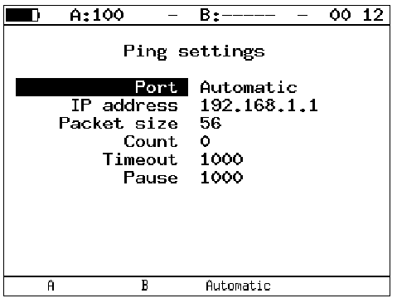
- Port : Chọn một cổng để gửi các yêu cầu. Nếu ché độ Tự động được thiết lập thì cổng này sẽ được chọn tự động.
- IP address : Vào địa chỉ IP của một host trên mạng sẽ được đo kiểm để xem tính sẵn có.
- Packet size : Vào kích thước của khung được truyền với đơn vị là bytes
- Count : Vào số gói tin được gửi. Dải giá trị có thể được chấp nhận là 0 đến 9999. Nếu O được chọn thì kết quả Ping sẽ được thực hiện đến kh ấn nút F1.
- Timeout : Vào khoảng thời gian để chờ sự trả lời cho một yêu cầu ping (ms)
- Pause : Vào khoảng thời gian để dừng giữa hai làn yêu cầu thành công (ms)
Kết quả Ping :
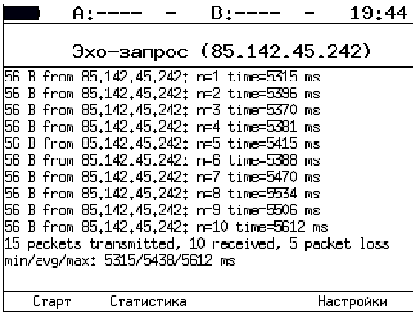
Thống kê Ping :
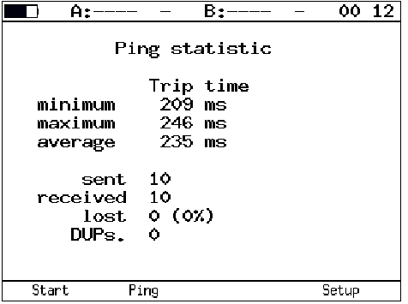

Traceroute :
Tính năng traceroute được sử dụng để xác định dữ liệu truyền dẫn của các router trong mạng. Đặc điểm này không sẵn có trong cấu hình cơ bản và đặc điểm này cần phải được đặt hàng. Tính năng này gửi luồng dữ liệu liên tiếp tới một host được xác định trên mạng và bộ ghi dữ liệu về tất cả các bộ định tuyến mà luồng dữ liệu đã gửi qua trong lúc truyền dẫn. Do đó tính năng Traceroute cho phép chuẩn đoán tất cả thiết bị mạng trên đường truyền dữ liệu
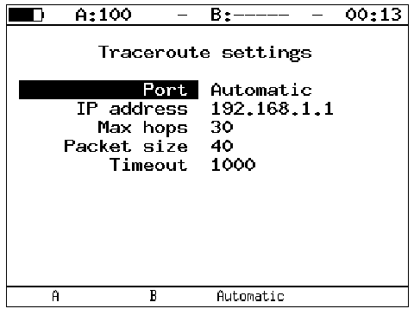
- Port : Chọn một cổng để gửi các yêu cầu. Nếu chế độ tự động được xác định thì cổng này sẽ được chọn tự động
- IP address : Vào giá trị địa chỉ IP của một host
- Max hops : Vào giá trị số router lớn nhất mà các gói dữ liệu có thể được phát thông qua.
- Packet size : Vào kích thước khung với đơn vị là byte
- Timeout : Vào khoảng thời gian chờ để đáp ứng

Bảng kết qua traceroute :
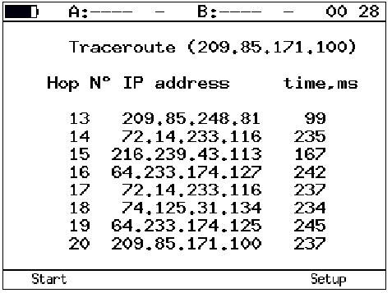

DNS (DNS lookup) :
DNS (Domain Name System) – Dữ liệu phân phối mà có thể được dùng để xác định một địa chỉ IP của một host trên mạng ngay khi một yêu cầu với tên miền của host. Đặc điểm DNS lookup cho phép xác định các lỗi trong NS- Server hoạt động. Đặc điểm này không sẵn có trong cấu hình cơ bản và phải được đặt hàng.
Phép đo DNS lookup được thực hiện để xác định tên miền. Nếu địa chỉ IP đã yêu cầu không có thì tất cả các bit trong địa chỉ IP sẽ trống.
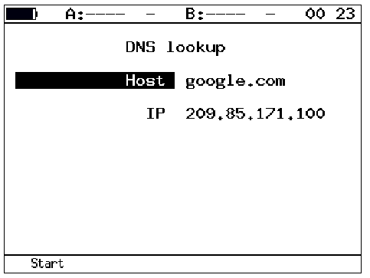

ARP monitor :
Ứng dụng ARP monitor cho phép quan sát các trả lời ARP được phát vào trong mạng và để nhận các địa chỉ IP và MAC chúng chứa.
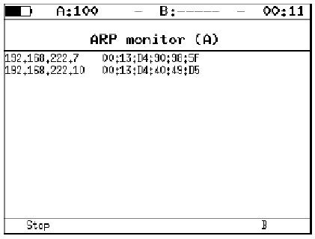
Nếu bất kỳ đường nào được vào trong bảng này không được cập nhật trong vòng 1 phút thì nó sẽ bị xoá khỏi bảng này
- Để chọn cổng ấn nút F4

TCP – client :
Tuỳ chọn TCP – client cho phép kiểm tra các đáp ứng của server được đo kiểm với các yêu cầu http. Đặc điểm này không sẵn có trong cấu hình tiêu chuẩn và phải được đặt hàng. Nội dung của tài nguyên được xác định có thể không thực hiện được bằng phương pháp HTTPGET.
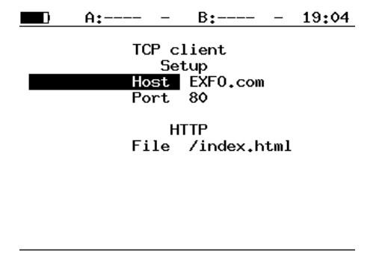
- Host : Tên miền hoặc địa chỉ IP của host
- Port : Vào số cổng đang thu nhận
- File : Vào tên của file với nội dung mà sẽ được hiển thị trong cửa sổ kết quả nếu yêu cầu này được thành công.
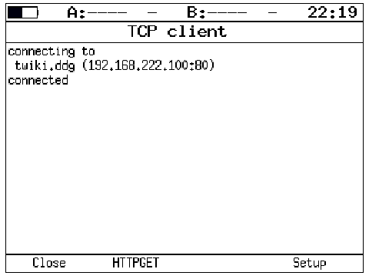

Pass Through :
Trong chế độ Pass through thì máy đo tham gia vào trong đường kết nối giữa 2 thiết bị được đo kiểm. Tất cả các lưu lượng đầu vào tới cổng A (B) sẽ được phát lại tới cổng B (A). Một ví dụ được cho ở dưới :
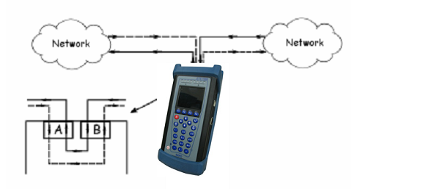
Trong khi lưu lượng được phát từ cổng này tới cổng khác thì máy đo sẽ tập hợp thống kê lưu lượng đã phát. Các kết quả thống kê được nhìn thấy trong menu Statistics.
Khi đếm dữ liệu thống kê, các gói bị hỏng, lỗi không được tính
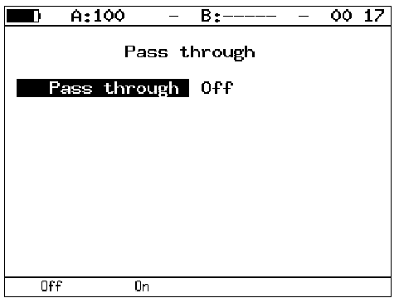

Các chuẩn đoán cable :
Máy đo ETS – 1000 cho phép thực hiện các chuẩn đoán trên đôi day cáp bằng các đặc tính vận hành cơ bản bằng cách đo và phân tích các trạng thái và kiểu của chúng.
Để thực hiện phép đo thì cần phải thực hiện theo các bước sau :
- Chuyển tới màn hình Cable test
- Nối cáp tới máy đo ETS – 1000 bằng cách sử dụng connector RJ – 45
- Ấn nút F2 (A) và F3 (B) để chọn cổng nối tới cáp.
- Ấn nút F1 để
Để xác định kiểu cáp thì cần phải thực hiện các bước sau:
- Chuyển tới màn hình Cable test
- Một đầu của cáp được nối tới cổng A (B) của máy đo ETS – 1000 và đầu khác được nới tới cổng B (A)
- Bằng cách ấn F2 (A) và F3 (B) để chọn một cổng kết cuối của cáp được nối vào máy đo
- So sánh các kết quả đo kiểm được hiển thị trong menu Crossover cho cổng A và cổng B với các giá trị có mặt trong bảng sau:
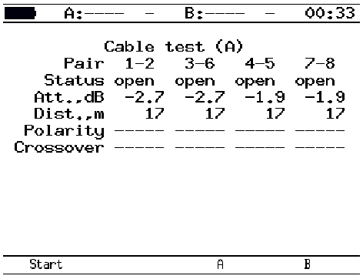
- Status: Hiển thị trạng thái hiện tại của cáp
Trạng thái có thể của module đầu xa như sau:
Trạng thái | Mô tả
Test | Đang thực hiện phép đo
Norm | Trạng thái bình thường
Open | Bị hở kết nối giữa các chân tại mỗi đầu cuối của cáp
Short | Hai hoặc nhiều dây bị chập với nhau
Fail | Phép đo bị lỗi
5 | Thoại
6 | Điều khiển trong mạng
7 | Điều khiển mạng
- Att., dB: Chỉ dẫn giá trị suy hao của tín hiệu
- Dist.,m: Chỉ dẫn khoảng cách được phát hiện lỗi
- Polarity: Chỉ dẫn cực của đôi dây đồng
Trạng thái có thể của cực của đôi dây đồng như sau:
Trạng thái | Mô tả
< + > | Cực dương (trạng thái bình thường)
< - > | Cực âm (Hai dây trong cặp đôi dây được nối với cực ngược chiều)
- Crossover: Chỉ dẫn nối chéo của cặp đôi dây đồng (MDI/MDI – X). Những giá trị này cho phép xác định kiểu cáp.
Trong bảng dưới đây, tốc độ (Mbit/s) đối với cổng A và cổng B có thể được xác định trong menu Interface setup.
Tốc độ Mbit/s | Cặp | Giá trị trong menu Crossover cho cổng A | Giá trị trong menu Crossover cho cổng B | Kiểu cáp
10/100 | 1-2  3-6  4-5  7-8 | MDI | MDI | Croossover
10/100 | 1-2  3-6  4-5  7-8 | MDI-X  MDI-X  ─  ─ | MDI-X  MDI-X  ─  ─ | Crossover
10/100 | 1-2  3-6  4-5  7-8 | MDI-X  MDI-X  ─  ─ | MDI  MDI  ─  ─ | Straightthrough
10/100 | 1-2  3-6  4-5  7-8 | MDI  MDI  ─  ─ | MDI-X  MDI-X  ─  ─ | Straightthrough

Tốc độ Mbit/s | Cặp | Giá trị trong menu Crossover cho cổng A | Giá trị trong menu Crossover cho cổng B | Kiểu cáp
1000 | 1-2  3-6  4-5  7-8 | MDI  MDI  MDI  MDI | MDI  MDI  MDI  MDI | Croossover
 | 1-2  3-6  4-5  7-8 | MDI-X  MDI-X  MDI-X  MDI-X | MDI-X  MDI-X  MDI-X  MDI-X | Crossover
 | 1-2  3-6  4-5  7-8 | MDI-X  MDI-X  MDI-X  MDI-X | MDI  MDI  MDI  MDI | Straightthrough
 | 1-2  3-6  4-5  7-8 | MDI  MDI  MDI  MDI | MDI-X  MDI-X  MDI-X  MDI-X | Straightthrough

BERT
Phép đo BERT cho phép đo tốc độ lỗi bit là tỉ lệ của các bit lỗi trên tổng số các bit đã phát. Để thực hiện đo kiểm thì một mãu bit nhị phân xác định (Được biết cả ở đầu thu và đầu phát) được mã hoá vào trong khung Ethernet mà sẽ được phát đi
Tại phía đầu thu thì các mẫu đã gửi được so sánh với các mẫu ở phí phát và sau đó tốc độ lỗi bit được đếm. Để kết nối tới mạng TMD thì phải sử dụng các giao diện chuyển đổi để chuyển lưu lượng mạng gói (Ethernet) vào trong lưu lượng mạng TDM.
Việc đo kiểm có thể được thực hiện lại 4 lớp của mô hình OSI
- Tại lớp vật lý (lớp 1) dữ liệu đo kiểm được gửi từng phần một với khe hở giữa các khung được xác định (IFG). Trong trường hợp này phép đo được thực hiện từ cổng A(B) đến cổng B(A) hoặc sử dụng chức năng Loopback
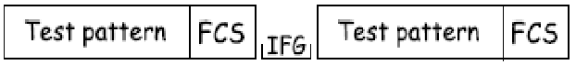
- Tại lớp dữ liệu (lớp 2) tất cả dữ liệu được mã hoá vào khung Ethernet do đó cho phép phát các gói đo xuyên qua mạng với thiết bị lớp 2 của mô hình OSI (Các switch mạng)
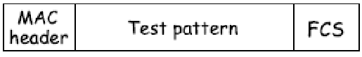
- Tại lớp mạng (lớp 3), tất cả dữ liệu được mã hoá vào trong gói IP và sau đó vào trong khung Ethernet do đó cho phép truyền các gói đo kiểm xuyên qua mạng với thiết bị của cả lớp 2 và lớp 3 của mô hình OSI (Switch, Router)
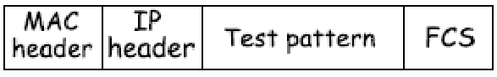
- Tại lớp truyền dẫn (lớp 4), Dữ liệu đo kiểm được mã hoá vào trong một UDP header sau đó vào trong IP header và khung Ethernet do đó cho phép phát mẫu đo kiểm sử dụng các giao thức truyền dẫn
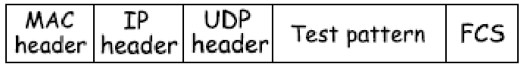

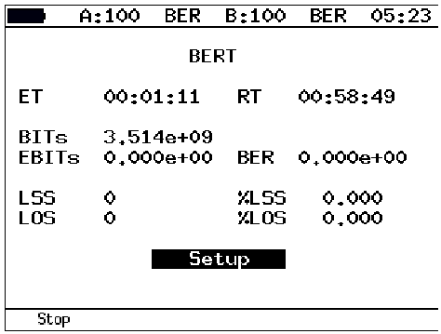

ET | Thời gian đã trôi từ khi bắt đầu phép đo
RT | Thời gian còn loại để kết thúc phép đo
BITs | Số bit thu được
EBITs | Số bit bị lỗi
BER | Tỉ lệ của giá tị bit lỗi và giá trị các BIT
LSS | Khoảng thời gian mất đồng bộ
%LSS | Tỉ lệ khoảng thời gian LSS với thời gian đã trôi nhân phần trăm
LOS | Khoảng thời gian mất tín hiệu
%LOS | Tỉ lệ khoảng thời gian LOS với thời gian đã trôi nhân phần trăm
Setup | Chuyển tới menu Setup BERT
Để chuyển tới menu Results ấn nút F4 (Kết quả)
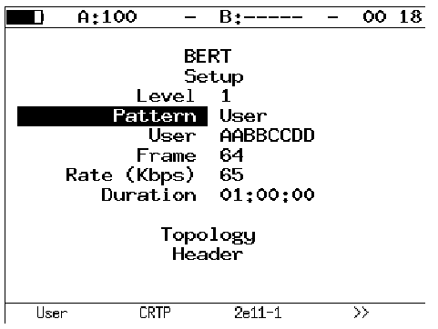
- Level : Chọn lớp theo mô hình OSI đê thực hiện đo tại :
  - Lớp vật lý (lớp 1)
  - Lớp dữ liệu (lớp 2)
  - Lớp mạng (lớp 3)
  - Lớp truyền dẫn (lớp 4)
- Pattern : Chọn mẫu đo kiểm chuẩn hoặc người dùng xác định trước
  - User : Người dùng xác định trước mẫu
  - Frame : Xác định kích thước khung (đơn vị Byte)
  - Rate : Xác định tốc độ được yêu cầu (đơn vị %(F1), kbps (F2) hoặc Mbps (F3))
  - Test duration : Xác định thời gian đo kiểm
  - Test topology: Chuyển tới menu Topology
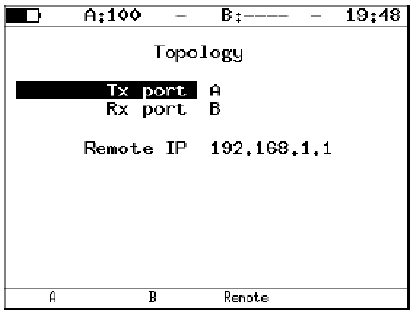
Sử dụng menu Topology để xác định các cổng thu và phát. Cổng thu/phát trên cùng cổng được sử dụng để truyền và nhận dữ liệu (dùng trong chế độ Loopback). Nếu người dùng sử dụng chức năng đo kiểm không đối xứng thì phải chọn thiết bị từ xa như cổgn thu/phát.
  - Header: Chuyển tới menu Header
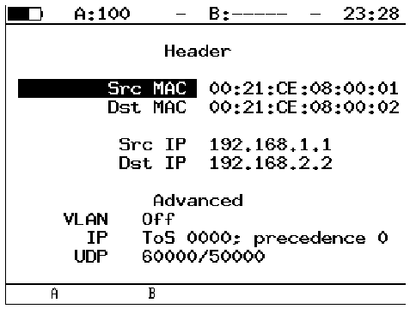
Tất cả các mẫu đo kiểm được sử dụng cho các phép đo phù hợp với tiêu chuẩn O.150
Kiểu mẫu | Sự sử dụng (giới thiệu)
2e9-1 | Các phép đo lỗi trên đường dữ liệu mà tốc độ lên tới 14400 bit/s
2e11-1 | Các phép đo lỗi và jitter tại tốc độ 64 bbit/s và 64 x n kbit/s trong đó N là số nguyên.
2e15-1 | Các phép đo lỗi và jitter tại tốc độ 1544,2048, 6312, 8448, 32 064 và 44 736 kbit/s
2e20-1 | Các phép đo lỗi và jitter tại tốc độ 72 kbit/s
2e23-1 | Các phép đo lỗi và jitter tại tốc độ 34 368 và 139 264 kbit/s
2e29-1 | Phát hiện các lỗi (cho các đường truyền tốc độ cao trên 139 264 kbps
2e31-1

Các thiết lập đo kiểm BERT MPLS:
Nhãn xếp chồng cho việc đo kiểm các mạng và các quy tắc thu nhận có thể được mô tả trong menu MPLS. Cấu hình các thông số sau từ menu MPLS như sau:
Ấn Tests, chọn BERT, Setup, Header, Advanced và MPLS
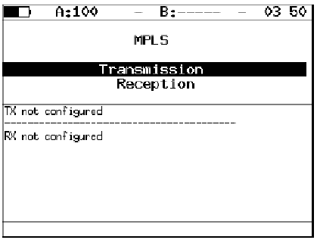
- Transmission: Chuyển tới menu Label stack
- Reception: Chuyển tới moenu Reception rules
Các giá trị được xác định trong menu Label stack và Reception rules được hiển thị trên màn hình
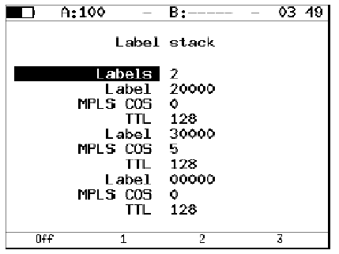
- Labels: Vào số nhãn. Có thể chọn từ 1 ~ 3
- Label: Vào giá trị nhãn
- MPLS COS: Chọn lớp dịch vụ cho luồng dữ liệu
- TTL: Vào giá trị TTL cho luồng dữ liệu
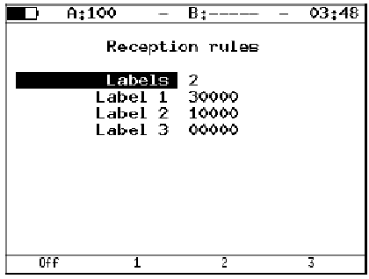
- Labels: Vào số nhãn. Có thể lựa chọn từ 1 đến 3
- Label1, Label 2, Label 3: Vào giá trị Label

Các cơ chế kết nối:
Máy đo ETS – 1000 có thể được kết nối bằng cách sử dụng các cơ chế kết nối khác nhau như được mô tả trong chương sau. Các cơ chế kết nối cho việc đo kiểm lớp vật lý và lớp dữ liệu, lớp mạng được diễn giải như sau:
Thực hiện đo kiểm lớp vật lý (Cơ chế 1) như sau:
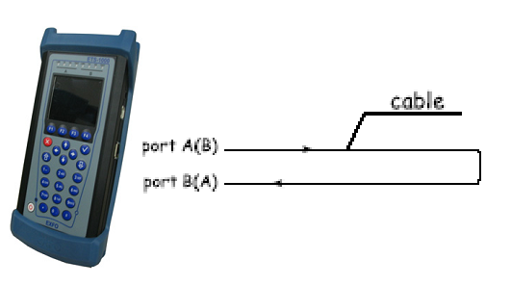
Thực hiện đo kiểm lớp vật lý (cơ chế 2) như sau:
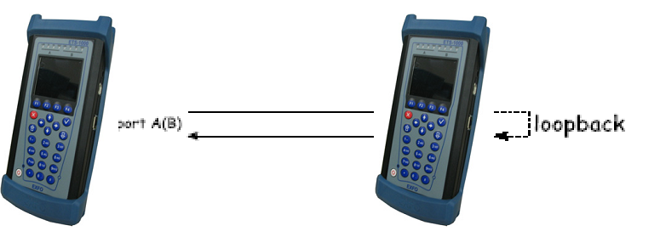
Thực hiện đo kiểm lớp dữ liệu/lớp mạng (cơ chế 1) như sau:
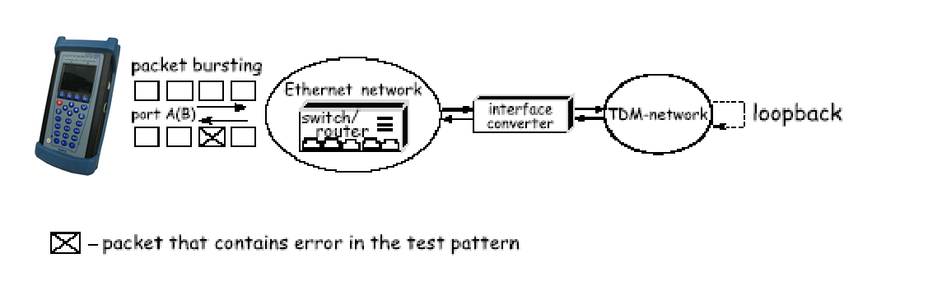
Thực hiện đo kiểm lớp dữ liệu/mạng (cơ chế 2) như sau:
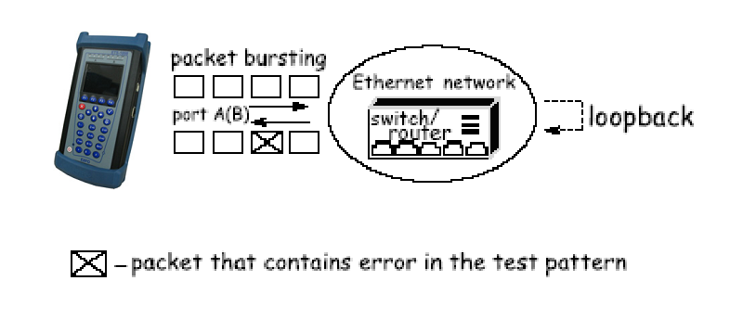
Thực hiện đo kiểm lớp dữ liệu/lớp mạng (cơ chế 3) như sau:
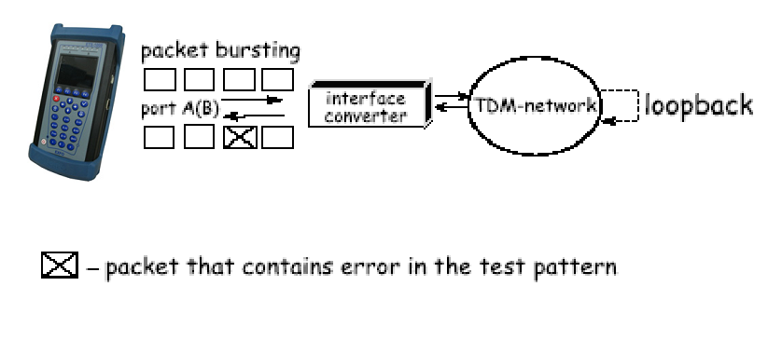

Packet Jitter:
Nhiệm vụ quan trọng khác cho việc đo kiểm mạng Ethernet là thực hiện các phép đo packet jitter. Theo thuật toán RFC 4689 thì packet jitter là giá trị tuyệt đối của sự khác nhau giữa độ trễ chuyển tới của hai gói tin thu được liên tiếp thuộc về cùng một luồng dữ liệu. Thông số này được sử dụng để ước tính khả năng truyền dẫn của các lưu lượng có độ nhạy với độ trễ như dữ liệu video và thoại
Phép đo Packet jitter là một đặc điểm tuỳ chọn
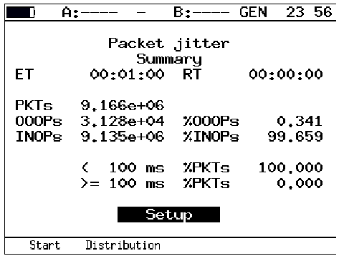
- ET: Chỉ dẫn thời gian đã trôi qua từ khi bắt đầu phép đo
- RT: Chỉ dẫn thời gian còn lại để kết thúc phép đo
- PKTs: Chỉ dẫn số tổng kết của các gói tin thu nhận được.
- OOOPs: Chỉ dẫn số các gói tin thu nhận được nằm ngoài sự sắp xếp.
- %OOOPs: Chỉ dẫn chất lượng của các gói tin thu được nằm ngoài sự sắp xếp (phần trăm của PKTs)
- INOPs: Chỉ dẫn số của các gói tin thu được trong cùng sự sắp xếp mà chúng đã được phát
- %INOPs: Chỉ dẫn chất lượng của các gói tin thu được trong cùng sự sắp xếp mà chúng đã được phát (phần trăm của PKTs)
- <ms%PKTs: Chỉ dẫn số các gói tin (phần trăm của PKTs) với giá trị jitter mà ít hơn ngưỡng đã xác định.
- >= ms%PKTs: Chỉ dẫn số các gói tin (phần trăm của PKTs) với giá trị jitter vượt hoặc ngang với ngưỡng đã xác định.
- Setup: Chuyển tới menu Setup.
Khi bắt đầu thực hiện phép đo thì tất cả các thiết lập của menu trở nên không sẵn có để cho sửa chữa.
Để chuyển tới màn hình Packet jitter Plot hãy ấn nút F1
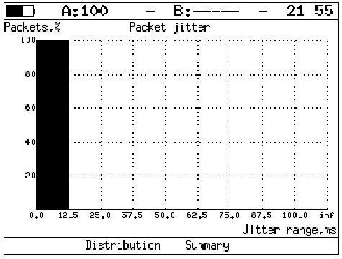
Để chuyển tới màn hình Packet Jitter Distribution hãy ấn nút F2
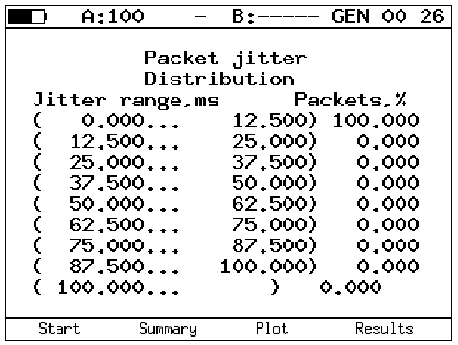
Tại màn hình này có 2 cột được hiển thị. Trong cột đầu thì sẽ có các khoảng được hiển thị, cột thứ hai cho thấy chất lượng của các gói (phần trăm) mà nó nằm trong khoảng tương ứng.
Giới hạn trên của một khoảng có thể được xác định trong menu Packet jitter – Setup. Khoảng giữa giá trị 0 và ngưỡng được chia theo số đã định trước của các khoảng phụ. Kết quả của phép đo thì cột bên phải là phần trăm của các gói tin với giá trị jitter nằm trong giới hạn khoảng phụ tương ứng được hiển thị.
Để chuyển menu Results hãy ấn F4
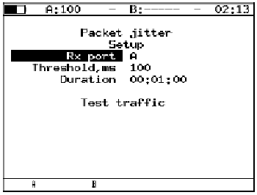
- Rx port: Chọn một cổgn để đo Jitter
- Threshold, ms: Vào giá trị ngưỡng Jitter
- Duration: Xác định khoảng thời gian thực hiện phép đo Jitter
- Test traffic: Chuyển tới menu Test traffic.

Lưu lượng đo kiểm:
Đặc điểm tạo lưu lượng đo kiểm được sử dụng để thực hiện các phép đo packet jitter
Máy đo hỗ trợ việc tạo luồng dữ liệu đo kiểm theo 2 chế độ sau:
- Lưu lựơng đo kiểm được tạo và sau đó jitter được đo tại cùng cổng
- Lưu lượng đo kiểm được tạo tại một cổng và sau đó jitter được đo tại cổng khác. Trong trường hợp này cổng kết cuối có thể là một cổng tại thiết bị đo tại đầu xa.
Khi việc tạo lưu lượng đo kiểm được bắt đầu thì tất cả các thiết lập trong menu trở nên không thể truy nhập để sửa chữa được.
Các phép đo Jitter cơ chế 1 như sau:
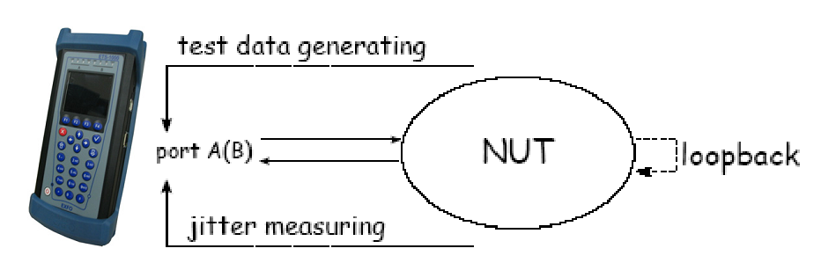
Các phép đo Jitter cơ chế 2 như sau:
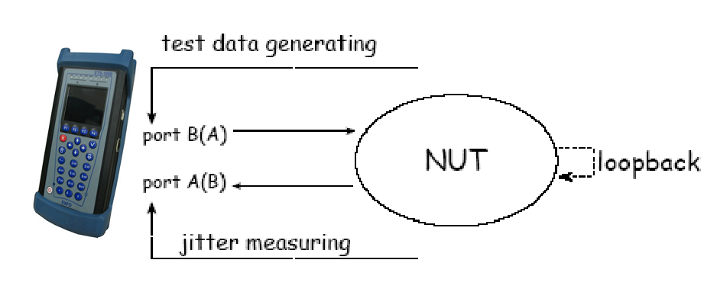
Các phép đo Jitter cơ chế 3 như sau:
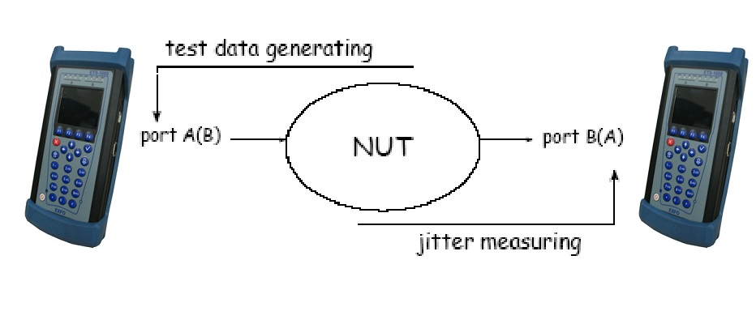
Menu lưu lượng đo kiểm được nhìn thấy như sau:
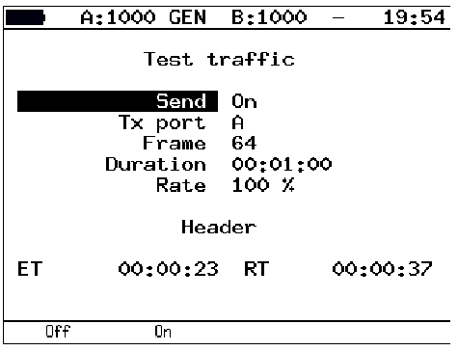
- Send: Cho phép hoặc không cho phép tạo lưu lượng đo kiểm
- Tx port: CHọn cổng để tạo lưu lựong đo kiểm
- Frame: Vào kích thước khung. Giá trị nằm trong dải 64 ~ 9600 byte
- Duration: Chí dẫn khoảng thời gian tạo lưu lượng đo kiểm
- Rate: Vào tốc độ phần trăm (), đơn vị kbps () hoặc Mbps (). Dải giá trị chấp nhận được là 00:00:01 đến 23:59:59
- Header: Chuyển tới menu Header
- ET: Chỉ dẫn thời gian đã trôi qua kể từ khi việc tạo lưu lượng đo kiểm bắt đầu
- RT: Chỉ dẫn thời gian còn lại để việc tạo lưu lượng kết thúc.

Các thiết lập lưu lượng đo kiểm MPLS:
Nhãn xếp chồng và các quy tắc thu nhận có thể được xác định trong menu Label stack. Cấu hình các thông số sau từ menu Label Stack như sau:
Ấn Tests, chọn Test traffic, Header, Advanced và MPLS
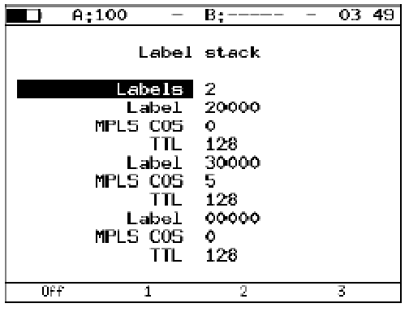
- Labels: Vào số nhãn. Có thể chọn từ 1 ~ 3
- Label: Vào giá trị nhãn
- MPLS COS: Chọn lớp dịch vụ cho luồng dữ liệu
- TTL: Vào giá trị TTL cho luồng dữ liệu

Thống kê:
Sử dụng các phím mũi tên để điều chỉnh lên xuống hoặc ấn các phím F2/F3.
Các thống kê lưu lượng tập trung cho các cổng A và B như sau:
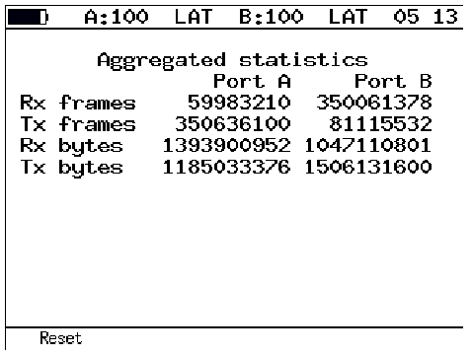
- Rx frames: Chỉ dẫn số các khung thu được.
- Tx frames: Chỉ dẫn số các khung được phát đi
- Rx bytes: Chỉ dẫn số các bytes thu được
- Tx bytes: Chỉ dẫn số các bytes được phát đi
- Rx Kb/s: Chỉ dẫn của trường này cho thấy số kilobits mỗi giây thu được trên cổng

Thống kê theo kiểu khung:
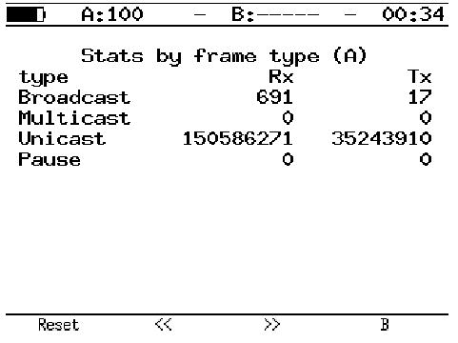

Thống kê theo lớp:
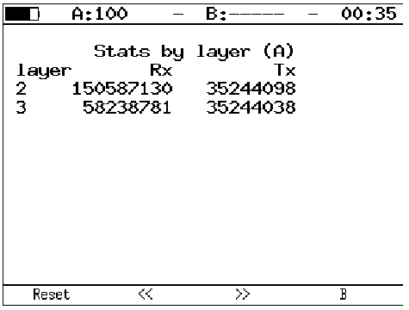

Thống kê theo các khung lỗi:
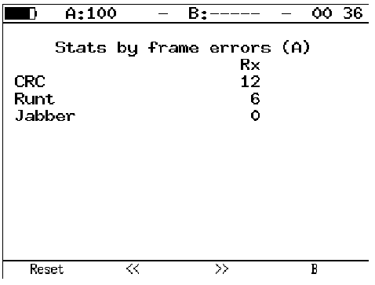
- CRC: Chỉ dẫn số khung với FCS lỗi
- Runt: Chỉ dẫn số các gói tin ít hơn 64 byte với FCS lỗi
- Jabber: Chỉ dẫn số các gói tin lớn hơn 1518 byte với FCS lỗi

Chương 8: Lưu các kết quả đo kiểm:
Trong các chế độ đo kiểm RFC 2544, BERT và Packet jitter thì máy đo ETS – 1000 hỗ trợ việc quan sát thông tin về các kết quả đo kiểm được lưu ở phía trước (F2), lưu các thiết lập đo kiểm và các kết quả (F3) và tải các kết quả và cấu hình đo kiểm đã được lưu trước đó (F4). Để thực hiện bất kỳ hoạt động nào trong chế độ đo kiểm RFC 2544 hãy ấn F4 (Data) để chuyển tới menu tương ứng.

Để lưu dữ liệu:
- Chọn một số mà người dùng muốn lưu vào
- Ấn 
- Vào tên để lưu kết quả
- Ấn nút
- Ân nút F3 (để lưu)

Để tải các kết quả và các thiết lập đã lưu trước:
- Chọn số vào
- Ấn nút F4 để tải

Chương 9 Điều khiển từ xa
Máy đo ETS – 1000 cho phép kết nối tới một PC thông qua giao diện USB 1.1/2.0 hoặc thông qua cổng LAN
Để thực hiện kết nối máy đo tới PC thông qua giao diện USB thì người dùng phải thiết lập một cổng COM ảo.
Tải phiên bản mới nhất của VCP (cổng COM ảo) từ địa chỉ http://www.ftdichip.com.

Quản lý trong chế độ kết cuối:
Một kích hoạt bên trong máy đo có thể được thực hiện bằng cách sử dụng HyperTerminal - ứng dụng tiêu chuẩn của Microsoft Windows
Để cập nhật phần mềm cho máy đo ETS – 1000 thì ứng dụng kết cuối sẽ phải truyền file thông qua giao thức “X-modem”

Các thiết lập kết nối cho chế độ Terminal:
- Chắc chắn máy đo đã được bật
- Nối máy đo ETS – 1000 tới cổng USB bằng cách sử dụng cáp USB
- Nếu sử dụng tính năng HyperTerminal thì hãy thực hiện các bước sau:
  - Tạo một kết nối mới (File >New Connection menu)
  - Trong hộp hội thoại Connection Description hãy vào tên chọn biểu tượng rồi kích OK
  - Trong hộp hội thoại Connect To chọn cổng COM của PC mà được kết nối tới máy đo ETS – 1000. Sau đó kích OK
  - Các thông số của cổng COM:
Bits per second – 57600
Data bits – 8
Parity – None
Stop bits – 1
Flow control – None
  - Kích OK

Chương 10: Khắc phục sự cố
Vấn đề | Nguyên nhân lỗi | Giải pháp
Không đúng thời gian hệ thống | Phải Reset phần cứng của máy đo đã được ấn | Thiết lập lại thời gian hệ thống từ menu Basic settings
Không thể bật máy | Pin đã phóng hết | Nối nguồn và sạc pin cho máy
 | Phần mềm bị lỗi | Ấn nút reset cứng
Pin không sạc từ nguồn chuyển đổi bên ngoài | Nguồn bị lỗi, đứt dây, Pin bị hỏng | Kiểm tra lại phần nguồn cung cáp hoặc thay Pin (nếu cần)

Mục Lục
Thông tin chứng nhận 2
Thông tin F.C.C 2
Thông tin CE 2
Thông tin về tiêu chuẩn FCC và IC 3
Chương 1: Giới thiệu về máy phân tích 4
Ethernet ETS – 1000 4
Các connector nối với tín hiệu và các đèn LEDs: 4
Mô tả chức năng của các đèn LED: 5
Mô tả thanh trạng thái: 6
Mô tả các Phím 7
Các connector bên ngoài: 8
Các bộ phát quang (Transceivers): 10
Các quy định an toàn 10
Chương 2:Thông báo an toàn 11
Chương 3 : Bắt đầu 12
Chương 4 : Thiết lập cho máy đo 13
Thiết lập mạng 13
Thiết lập giao diện 14
Thiết lập máy đo: 15
Thiết lập màn hình hiển thị: 15
Các thiết lập cơ bản: 16
Thông tin: 17
Thông tin SFP: 18
Battery: 18
Các tuỳ chọn quản lý: 19
Chương 5: Các nhiệm vụ và giải pháp điển hình 20
Các nhiệm vụ điển hình: 20
Phương pháp đo RFC 2544: 20
Throughput – Băng thông: 20
Latency – Độ trễ: 21
Frame Loss Rate – Tốc độ mất khung: 22
Back – to – Back: 23
Chương 6: Kết nối máy đo 24
Các cơ chế kết nối máy đo: 24
Chương 7: Cấu hình và bắt đầu thực hiện một phép đo 27
Các thiết lập chung cho RFC 2544: 27
Thiết lập Header: 27
Thiết lập Header (advanced): 28
Các thiết lập RFC 2544 MPLS: 30
Cấu hình đo kiểm: 31
Chọn kích thước khung: 32
Thiết lập các thông số đo kiểm theo chuẩn RFC 2544: 32
Thiết lập đo kiểm Throughput: 32
Các thiết lập đo kiểm độ trễ: 33
Các thiết lập đo tổn hao khung: 34
Các thiết lập đo kiểm Back – to – Back: 35
Avanced – Tiên tiến: 36
Phân tích đặc tính theo chuẩn RFC – 2544: 37
Các kết quả đo kiểm băng thông – Throughput: 37
Các kết quả đo kiểm độ trễ - Latency: 38
Các kết quả đo tổn hao khung: 39
Các kết quả đo kiểm phép đo Back – to – Back: 40
Đo kiểm không đối xứng: 41
Lưu lượng tổ hợp: 42
Thiết lập MPLS – Lưu lượng tổ hợp: 47
Chế độ Loopback: 48
Cấu hình loopback L2: 49
Cấu hình Loopback lớp 3: 51
OAM: 52
ET Discovery : 54
Đo kiểm TCP/IP : 56
Ping : 56
Traceroute : 58
Bảng kết qua traceroute : 60
DNS (DNS lookup) : 60
ARP monitor : 61
TCP – client : 62
Pass Through : 63
Các chuẩn đoán cable : 64
BERT 67
Các thiết lập đo kiểm BERT MPLS: 71
Các cơ chế kết nối: 73
Packet Jitter: 74
Lưu lượng đo kiểm: 77
Các thiết lập lưu lượng đo kiểm MPLS: 79
Thống kê: 80
Thống kê theo kiểu khung: 81
Thống kê theo lớp: 82
Thống kê theo các khung lỗi: 82
Chương 8: Lưu các kết quả đo kiểm: 83
Để lưu dữ liệu: 83
Để tải các kết quả và các thiết lập đã lưu trước: 83
Chương 9 Điều khiển từ xa 84
Quản lý trong chế độ kết cuối: 84
Các thiết lập kết nối cho chế độ Terminal: 84
Chương 10: Khắc phục sự cố 85

